

**PROYEK AKHIR**

**ESTIMASI KANDUNGAN BIO-ORGANISME PADA KOLAM BUDIDAYA AIR BERDASARKAN SERAPAN CAHAYA MENGGUNAKAN MODEL WARNA RGB DAN SUPPORT VECTOR REGRESSION (SVR)**

*ESTIMATION OF BIO-ORGANISM CONTENT IN AQUACULTURE PONDS BASED ON LIGHT ABSORBTION USING RGB COLOR MODEL AND SUPPORT VECTOR REGRESSION (SVR)*

**Oleh:**

**Ariesa Editya Pratama**

**NRP. 1110195020**

**Dosen Pembimbing :**

**Dr. Eng.Agus Indra Gunawan, S.T., M.Sc.**

**NIP. 19760821.200112.1.002**

**Budi Nur Iman, S. Si, M.Kom**

**NIP. 19690427.199403.1.001**

**Dr. Eng. Bima Sena Bayu Dewantara, S.ST., MT.**

**NIP. 19761215.199903.1.003**

**PROGRAM STUDI D4 TEKNIK ELEKTRONIKA**

**DEPARTEMEN TEKNIK ELEKTRO**

**POLITEKNIK ELEKTRONIKA NEGERI SURABAYA**

**2021**



# PROYEK AKHIR

**ESTIMASI KANDUNGAN BIO-ORGANISME PADA KOLAM BUDIDAYA AIR BERDASARKAN SERAPAN CAHAYA MENGGUNAKAN MODEL WARNA RGB DAN SUPPORT VECTOR REGRESSION (SVR)**

*ESTIMATION OF BIO-ORGANISM CONTENT IN AQUACULTURE PONDS BASED ON LIGHT ABSORBTION USING RGB COLOR MODEL AND SUPPORT VECTOR REGRESSION (SVR)*

**Ariesa Editya Pratama**

**NRP. 1110195020**

**Dosen Pembimbing :**

**Dr. Eng.Agus Indra Gunawan, S.T., M.Sc.**

**NIP. 19760821.200112.1.002**

**Budi Nur Iman, S. Si, M.Kom**

**NIP. 19690427.199403.1.001**

**Dr. Eng. Bima Sena Bayu Dewantara, S.ST., MT.**

**NIP. 19761215.199903.1.003**

**PROGRAM STUDI D4 TEKNIK ELEKTRONIKA**

**DEPARTEMEN TEKNIK ELEKTRO**

**POLITEKNIK ELEKTRONIKA NEGERI SURABAYA**

**2021**

# PERNYATAAN ORISINILITAS

Saya selaku penulis menyatakan bahwa Proyek Akhir ini adalah benar-benar hasil karya saya sendiri, dan semua sumber/referensi baik yang dikutip maupun dirujuk telah saya nyatakan dengan benar.

Surabaya, 19 Januari 2021

Penulis yang menyatakan,

**Ariesa Editya Pratama**

**NRP. 1110195020**

** ESTIMASI KANDUNGAN BIO-ORGANISME PADA KOLAM BUDIDAYA AIR BERDASARKAN SERAPAN CAHAYA MENGGUNAKAN MODEL WARNA RGB DAN SUPPORT VECTOR REGRESSION (SVR)**

**Oleh :**

**Ariesa Editya Pratama**

**NRP. 1110.195.020**

**Proyek Akhir ini diajukan sebagai salah satu syarat untuk**

**memperoleh Gelar Sarjana Terapan Teknik (S.Tr.T)**

**Periode Wisuda Bulan Maret 2021**

**di**

**Politeknik Elektronika Negeri Surabaya**

**oleh :**

**Dosen Penguji Proyek Akhir :**

**1.**

**Dr. Eng. Alrijadjis, Dipl. Eng., M.T.**

**NIP. 19720630.199903.1.003**

**NIP.**

**2.**

**Taufiqurrahman, S.ST., MT.**

**NIP. 19830920.200812.1.001**

**NIP.**

**3.**

**Madyono, S.ST., M.T.**

**NIP. 19690425.199203.1.001**

**NIP.**

**Dosen Pembimbing PA:**

**1.**

**Dr. Eng. Agus Indra Gunawan, S.T., M.Sc.**

**NIP. 19760821.200112.1.002**

**2.**

**Budi Nur Iman, S. Si, M.Kom**

**NIP. 19690427.199403.1.001**

**3.**

**Dr. Eng. Bima Sena Bayu Dewantara, S.ST., M.T.**

**NIP. 19761215.199903.1.003**

**Mengetahui :**

**Ketua Program Studi D4 Teknik Elektronika**

**Dr. Ing. Arif Irwansyah, S.T., M.Eng.**

**NIP. 19770318.200112.1.002**

# ABSTRAK

Dalam budidaya perairan, kesehatan dari hewan budidaya perlu diperhatikan. Salah satu faktor yang mempengaruhi kesehatan hewan budidaya adalah unsur air yang berperan sebagai ekosistem tempat tinggalnya. Kualitas dari air yang digunakan dapat mempengaruhi hasil budidaya. Faktor – faktor yang dapat mempengaruhi kualitas air salahsatunya adalah ganggang / fitoplankton. Faktor faktor tersebut dapat menguntungkan atau bahkan merugikan pelaku budidaya. Sebagai contoh fitoplankton (Chlorella Sp.), jika terdapat fitoplankton jenis ini, air kolam akan berwarna kehijauan. Dari hal tersebut memungkinkan menentukan kualitas air dari warna air tersebut. Karakteristik warna dari sampel air diperoleh dari histogram pada gambar yang tertangkap oleh mikroskop digital, dari histogram warna dapat diperoleh nilai max dan mean yang mencerminkan karakteristik sampel serta karakteristik juga di dapat dari nilai output sensor rgb. Dengan metode tersebut diperoleh hasil bahwa setiap sampel yang telah di encerkan memiliki karakteristik warna yang berbeda-beda, hal ini dapat dilihat dari setiap kanal warna dari output sensor. Data tersebut kemudian di *learning* dengan algoritma *support vector machine* menggunakan kernel linier sehingga diperoleh model untuk memprediksi jenis dan konsentrasi dari sampel, dari pengujian yang telah dilakukan, hasil prediksi dengan model tersebut memiliki error 0,88 ± 0,719.

Kata Kunci : perairan , budidaya, air, warna, kolam

***ABSTRACT***

*In aquaculture, the health of cultivated animals needs to be considered. One of the factors that affect the health of cultivated animals is the element of water which acts as the ecosystem in which it lives. The quality of the water used can affect cultivation yields. One of the factors that can affect water quality is algae / phytoplankton. These factors can be beneficial or even detrimental to practitioners of cultivation. For example, phytoplankton (Chlorella Sp.), if pond contain this type of phytoplankton, the pond water will be greenish. From this it is possible to determine the quality of the water from the color of the water. The color characteristics of the water sample are obtained from the histogram in the image captured by a digital microscope, from the color histogram, the max and mean values ​​that reflect the characteristics of the sample and the characteristics can also be obtained from the output value of the rgb sensor. With this method, the results show that each sample that has been diluted has different color characteristics, this can be seen from each color channel from the sensor output. The data learned with a support vector machine using a linear kernel so that a model is obtained to predict the type and concentration of the sample being studied, from the tests that have been carried out, the prediction results with this model have a error of 0,88 ± 0,719.*

***Keywords****: waters, cultivation, water, color, pond*

# KATA PENGANTAR



Puji syukur kehadirat Allah SWT karena atas segala rahmat, taufiq serta hidayah-Nya penulis dapat menyelesaikan proyek akhir yang berjudul:

**ESTIMASI KANDUNGAN BIO-ORGANISME PADA KOLAM BUDIDAYA AIR BERDASARKAN SERAPAN CAHAYA MENGGUNAKAN MODEL WARNA RGB DAN SUPPORT VECTOR REGRESSION (SVR)**

Buku Proyek Akhir ini disusun sebagai syarat menyelesaikan studi Diploma IV serta memperoleh gelar Sarjana Terapan Teknik di prodi Elektronika Politeknik Elektronika Negeri Surabaya (PENS).

Terdapat beberapa literatur dan teori baik yang diperoleh dalam perkuliahan maupun dari luar perkuliahan yang digunakan dalam penyelesaian proyek akhir ini dan juga tidak lepas dari dukungan dosen pembimbing serta pihak-pihak lain yang telah banyak memberikan semangat dan bantuan. Penulis menyadari bahwa buku proyek akhir ini masih memiliki banyak kekurangan. Untuk itu penulis memohon maaf sebesar-besarnya atas segala kekurangan dalam penyusunannya. Penulis juga mengharapkan saran dan kritik dari semua pihak demi kesempurnaan buku ini.

Akhirnya, penulis berharap semoga buku proyek akhir ini memiliki kemanfaatan yang besar khususnya bagi penulis dan pembaca pada umumnya sebagai sarana ilmu, wawasan, dan pengetahuan.

Surabaya, 19 Januari 2021

Penulis

# UCAPAN TERIMA KASIH

Dengan penuh rasa syukur kehadirat Allah S.W.T dan tanpa menghilangkan rasa hormat yang mendalam, saya selaku penyusun dan penulis mengucapkan terima kasih yang sebesar-besarnya kepada pihak-pihak yang telah membantu penulis untuk menyelesaikan proyek akhir ini, penulis mengucapkan terima kasih kepada:

* + - 1. Untuk Bapak, Ibu, adik dan keluarga tercinta yang selalu mendoakan dan memberi banyak dukungan.
      2. Bapak Dr. Zainal Arif, S.T., M.T., selaku Direktur PENS.
      3. Bapak Dr. Eng I Gede Puja A, S.T., M.T., selaku Kepala Departemen Teknik Elektro PENS.
      4. Bapak Dr. Ing. Arif Irwansyah, S.T., M.Eng., selaku Ketua Program Studi Diploma 4 Teknik Elektronika PENS.
      5. Bapak Dr. Eng. Agus Indra Gunawan, S.T., M.Sc., selaku dosen pembimbing proyek akhir penulis yang telah membantu penulis dalam banyak hal. Serta nasehat dan saran yang telah diberikan pada penulis selama kuliah.
      6. Bapak Budi Nur Iman, S. Si, M.Kom selaku dosen pembimbing proyek akhir yang telah membantu penulis dalam banyak hal.
      7. Bapak Dr. Eng. Bima Sena Bayu Dewantara, S.ST., MT. selaku dosen pembimbing proyek akhir yang telah membantu penulis dalam banyak hal.
      8. Ibu Anja Asmarany, S.Si., M.Si. selaku dosen Politeknik Kelautan dan Perikanan Sidoarjo yang telah membantu penulis dalam banyak hal.
      9. Ibu Era Insivitawati, S.Pi., M.Si. selaku dosen Politeknik Kelautan dan Perikanan Sidoarjo yang telah membantu penulis dalam banyak hal.
      10. Semua pihak yang telah membantu penulis hingga terselesaikannya proyek akhir ini yang tidak dapat penulis sebutkan satu persatu.

Semoga Allah S.W.T. selalu memberikan perlindungan, rahmat dan nikmat-Nya bagi kita semua Amin.

# PERSETUJUAN PUBLIKASI TERBATAS

Sebagai civitas akademik Politeknik Elektronika Negeri Surabaya, saya yang bertanda tangan di bawah ini:

Nama : Ariesa Editya Prtama

NRP : 1110195020

Program Studi : D4 Teknik Elektronika

Departemen : Teknik Elektro

Demi pengembangan ilmu pengetahuan, menyetujui untuk memberikan kepada Politeknik Elektronika Negeri Surabaya Hak Bebas Royalti Non-eksklusif (Non-exclusive Royalty-Free Right) atas proyek akhir saya yang berjudul:

**ESTIMASI KANDUNGAN BIO-ORGANISME PADA KOLAM BUDIDAYA AIR BERDASARKAN SERAPAN CAHAYA MENGGUNAKAN MODEL WARNA RGB DAN SUPPORT VECTOR REGRESSION (SVR)**

beserta perangkat yang ada (jika diperlukan), yang oleh karenanya Politeknik Elektronika Negeri Surabaya dengan ini berhak menyimpan, mengalih-media-kan atau mengalih-format-kan, mengelola dalam pangkalan data (database), merawat, dan memublikasikan tugas akhir saya selama tetap mencantumkan nama saya sebagai penulis/pencipta dan sebagai pemilik Hak Cipta.

Demikian pernyataan ini saya buat dengan sebenarnya.

Surabaya,19 Januari 2021

Penulis

Ariesa Editya Pratama

# DAFTAR ISI

PROYEK AKHIR ii

PERNYATAAN ORISINILITAS iii

ABSTRAK v

KATA PENGANTAR vii

UCAPAN TERIMA KASIH viii

PERSETUJUAN PUBLIKASI TERBATAS ix

DAFTAR ISI x

DAFTAR GAMBAR xiv

DAFTAR TABEL xvii

BAB I 1

PENDAHULUAN 1

1.1 Latar Belakang 1

1.2 Perumusan Masalah 2

1.3 Tujuan 2

1.4 Manfaat Penelitian 3

1.5 Batasan Masalah 3

BAB II 5

TINJAUAN PUSTAKA 5

2.1 Studi Literatur 5

BAB III 9

PERANCANGAN DAN PEMBUATAN SISTEM 9

3.1 Perancangan Desain Sistem 9

3.1.1 Flowchart Sistem 10

3.2 Perancangan dan Pembuatan Perangkat *Hardware* 13

3.2.1 Desain Box Alat 13

3.2.2 Rangkaian Pada Box Alat 13

3.2.3 Rangkaian Akuisisi Data 14

3.2.4 Rangkaian Backlight 16

3.3 Perancangan dan Pembuatan Software 17

3.3.1 Serial Kominikasi 18

3.3.2 Pengolahan Citra 18

3.3.3 Simpan Data 19

3.3.4 Support Vector Machine 21

BAB IV 25

PENGUJIAN DAN ANALISA 25

4.1 Pengujian pembacaan sensor rgb dengan pewarna (Merah, Hijau, dan Biru). 25

4.1.1 Tujuan 25

4.1.2 Peralatan 26

4.1.3 Persiapan 26

4.1.4 Prosedur Pengujian 26

4.1.5 Hasil dan Analisa 26

4.1.6 Kesimpulan 33

4.2 Pengujian pembacaan microscope digital dengan pewarna (Merah, Hijau, dan Biru) 33

4.2.1 Tujuan 33

4.2.2 Peralatan 33

4.2.3 Persiapan 33

4.2.4 Prosedur Pengujian 33

4.2.5 Hasil dan Analisa 34

4.2.6 Kesimpulan 46

4.3 Pengujian pembacaan sensor RGB dengan pewarna (Merah, Hijau, dan Biru) dengan konsentrasi setiap 10% 47

4.3.1 Tujuan 47

4.3.2 Peralatan 47

4.3.3 Persiapan 47

4.3.4 Prosedur Pengujian 47

4.3.5 Hasil dan Analisa 47

4.3.6 Kesimpulan 50

4.4 Pengujian pembacaan microscope digital dengan pewarna (Merah, Hijau, dan Biru) dengan konsentrasi setiap 10% 51

4.4.1 Tujuan 51

4.4.2 Peralatan 51

4.4.3 Persiapan 51

4.4.4 Prosedur Pengujian 51

4.4.5 Hasil dan Analisa 51

4.4.6 Kesimpulan 57

4.5 Pengujian pembacaan sensor RGB dengan algae (Chlorella, Skeletonema, dan Talasiosira) dengan konsentrasi setiap 10% 58

4.5.1 Tujuan 58

4.5.2 Peralatan 58

4.5.3 Persiapan 58

4.5.4 Prosedur Pengujian 58

4.5.5 Hasil dan Analisa 58

4.5.6 Kesimpulan 62

4.6 Pengujian pembacaan kamera microscope digital dengan algae (Chlorella Sp., SkeletonemaSp., dan Talasiosira Sp.) dengan konsentrasi setiap 10% 62

4.6.1 Tujuan 62

4.6.2 Peralatan 62

4.6.3 Persiapan 62

4.6.4 Prosedur Pengujian 62

4.6.5 Hasil dan Analisa 63

4.6.6 Kesimpulan 69

4.7 Pengujian pembacaan sensor rgb dan kamera microscope digital pada campuran algae Chlorella Sp. dan Talasiosira Sp. 70

4.7.1 Tujuan 70

4.7.2 Peralatan 70

4.7.3 Persiapan 70

4.7.4 Prosedur Pengujian 70

4.7.5 Hasil dan Analisa 70

4.7.6 Kesimpulan 74

4.8 Pengujian metode klasifikasi dan regressi menggunakan beberapa kernel (Linear, polynomial, Radial Basis Function, dan Sigmoid) terhadap dataset yang telah di peroleh. 75

4.8.1 Tujuan 75

4.8.2 Peralatan 75

4.8.3 Persiapan 75

4.8.4 Prosedur Pengujian 75

4.8.5 Hasil dan Analisa 76

4.8.6 Kesimpulan 83

4.9 Pengujian Sistem Pada Data Sampel Alga. 84

4.9.1 Tujuan 84

4.9.2 Peralatan 84

4.9.3 Persiapan 84

4.9.4 Prosedur Pengujian 84

4.9.5 Hasil dan Analisa 84

4.9.6 Kesimpulan 86

BAB V 87

PENUTUP 87

5.1 Kesimpulan 87

5.2 Saran 88

DAFTAR PUSTAKA 89

LAMPIRAN 91

# DAFTAR GAMBAR

Gambar 2.1 Blok diagram Sistem Dari Algal Optical Density Sensor 6

Gambar 2.2 Ilustrasi Support Vector Regression (SVR) 7

Gambar 3. 1 Blok Diagram Sistem 9

Gambar 3. 2 Flowchart Program Mikrokontroler 10

Gambar 3. 3 Flowchart Gui 11

Gambar 3. 4 Flowchart Prediksi 12

Gambar 3. 5 Desain Box Alat 13

Gambar 3. 6 Rangkaian Supply Back Light 14

Gambar 3. 7 Rangkaian akuisisi data 15

Gambar 3. 8 Desain PCB rangkaian 16

Gambar 3. 9 Rangkaian Backlight 17

Gambar 3. 10 Desain PCB rangkaian backlight 17

Gambar 3. 11 Blok Diagram Pembuatan Model SVM dan SVR 21

Gambar 3. 12 Format Dataset 21

Gambar 4.1 Grafik Nilai Output Sensor Terhadap Konsentrasi Pewarna Merah 27

Gambar 4.2 Grafik Nilai Output Sensor Terhadap Konsentrasi Pewarna Merah (Setelah Normalisasi) 28

Gambar 4.3 Grafik Nilai Output Sensor Terhadap Konsentrasi Pewarna Hijau 29

Gambar 4.4 Grafik Nilai Output Sensor Terhadap Konsentrasi Pewarna Hijau (Setelah Normalisasi) 30

Gambar 4.5 Grafik Nilai Output Sensor Terhadap Konsentrasi Pewarna Biru 31

Gambar 4.6 Grafik Nilai Output Sensor Terhadap Konsentrasi Pewarna Biru (Setelah Normalisasi) 32

Gambar 4.7 Grafik Nilai Max Histogram Terhadap Konsentrasi Pewarna Merah 35

Gambar 4.8 Grafik Nilai Max Histogram Terhadap Konsentrasi Pewarna Merah (Setelan Normalisasi) 36

Gambar 4.9 Grafik Nilai Mean Histogram Terhadap Konsentrasi Pewarna Merah 37

Gambar4.10 Grafik Nilai Mean Histogram Terhadap Konsentrasi Pewarna Merah (Setelah Normalisasi) 38

Gambar 4.11 Grafik Nilai Max Histogram Terhadap Konsentrasi Pewarna Hijau 39

Gambar 4.12 Grafik Nilai Max Histogram Terhadap Konsentrasi Pewarna Hijau (Setelah Normalisasi) 40

Gambar 4.13 Grafik Nilai Mean Histogram Terhadap Konsentrasi Pewarna Hijau 41

Gambar 4.14 Grafik Nilai Mean Histogram Terhadap Konsentrasi Pewarna Hijau (Setelah Normalisasi) 42

Gambar 4.15 Grafik Nilai Max Histogram Terhadap Konsentrasi Pewarna Biru 43

Gambar 4.16 Grafik Nilai Max Histogram Terhadap Konsentrasi Pewarna Biru (Setelah Normalisasi) 44

Gambar 4.17 Grafik Nilai Mean Histogram Terhadap Konsentrasi Pewarna Biru 45

Gambar 4.18 Grafik Nilai Mean Histogram Terhadap Konsentrasi Pewarna Biru (Setelah Normalisasi) 46

Gambar 4.19 Grafik Nilai Output Sensor Terhadap Konsentrasi Pewarna Merah 48

Gambar 4.20 Grafik Nilai Output Sensor Terhadap Konsentrasi Pewarna Hijau 49

Gambar 4.21 Grafik Nilai Output Sensor Terhadap Konsentrasi Pewarna Biru 50

Gambar 4.22 Grafik Nilai Max Histogram Terhadap Konsentrasi Pewarna Merah 52

Gambar 4.23 Grafik Nilai Mean Histogram Terhadap Konsentrasi Pewarna Merah 53

Gambar 4.24 Grafik Nilai Max Histogram Terhadap Konsentrasi Pewarna Hijau 54

Gambar 4.25 Grafik Nilai Mean Histogram Terhadap Konsentrasi Pewarna Hijau 55

Gambar 4.26 Grafik Nilai Max Histogram Terhadap Konsentrasi Pewarna Biru 56

Gambar 4.27 Grafik Nilai Mean Histogram Terhadap Konsentrasi Pewarna Biru 57

Gambar 4.28 Grafik Nilai Output Sensor Terhadap Konsentrasi pada alga Chlorella Sp. 59

Gambar 4.29 Grafik Nilai Output Sensor Terhadap Konsentrasi pada alga Skeletonema Sp. 60

Gambar 4.30 Grafik Nilai Output Sensor Terhadap Konsentrasi pada alga Thalasiosira Sp. 61

Gambar 4.31 Grafik Nilai Max Histogram Terhadap Konsentrasi pada alga Chlorella Sp. 64

Gambar 4.32 Grafik Nilai Mean Histogram Terhadap Konsentrasi pada alga Chlorella Sp. 65

Gambar 4.33 Grafik Nilai Max Histogram Terhadap Konsentrasi pada alga Skeletonema Sp. 66

Gambar 4.34 Grafik Nilai Mean Histogram Terhadap Konsentrasi pada alga Skeletonema Sp. 67

Gambar 4.35 Grafik Nilai Max Histogram Terhadap Konsentrasi pada alga Thalasiosira Sp. 68

Gambar 4.36 Grafik Nilai Mean Histogram Terhadap Konsentrasi pada alga Thalasiosira Sp. 69

Gambar 4.37 Grafik Nilai Sensor RGB Terhadap Konsentrasi pada campuran alga Chlorella Sp. dan alga Thalasiosira Sp. 72

Gambar 4.38 Grafik Nilai Max Histogram Terhadap Konsentrasi pada campuran alga Chlorella Sp. dan alga Thalasiosira Sp. 73

Gambar 4.39 Grafik Nilai Mean Histogram Terhadap Konsentrasi pada campuran alga Chlorella Sp. dan alga Thalasiosira Sp. 74

Gambar 4.40 Grafik perbandingan akurasi antar kernel terhadap nilai k-fold 77

Gambar 4.41 Grafik perbandingan akurasi antar kernel terhadap nilai k-fold untuk regressi Chlorella Sp. 78

Gambar 4.42 Grafik perbandingan akurasi antar kernel terhadap nilai k-fold untuk regressi Skeletonema Sp. 80

Gambar 4.43 Grafik perbandingan akurasi antar kernel terhadap nilai k-fold untuk regressi Thalasiosira Sp. 81

Gambar 4.44 Grafik perbandingan akurasi antar kernel terhadap nilai k-fold untuk regressi campuran Thalasiosira Sp. dan Chlorella Sp. 83

# DAFTAR TABEL

Tabel 4.1 Komposisi Sampel 26

Tabel 4.2 Data Output Sensor Pada Pewarna Merah 27

Tabel 4.3 Data Output Sensor Pada Pewarna Merah (Setelah Normalisasi) 28

Tabel 4.4 Data Output Sensor Pada Pewarna Hijau 29

Tabel 4.5 Data Output Sensor Pada Pewarna Hijau (Setelah Normalisasi) 30

Tabel 4.6 Data Nilai Mean Histogram Pada Pewarna Biru 31

Tabel 4.7 Data Output Sensor Pada Pewarna Biru (Setelah Normalisasi) 32

Tabel 4.8 Komposisi Sampel 34

Tabel 4.9 Data Max Histogram Pada Pewarna Merah 34

Tabel 4.10 Data Max Histogram Pada Pewarna Merah (Seteleh Normalisasi) 35

Tabel 4.11 Data Mean Histogram Pada Pewarna Merah 36

Tabel 4.12 Data Mean Histogram Pada Pewarna Merah (Seteleh Normalisasi) 37

Tabel 4.13 Data Max Histogram Pada Pewarna Hijau 38

Tabel 4.14 Data Max Histogram Pada Pewarna Hijau (Setelah Normalisasi) 39

Tabel 4.15 Data Mean Histogram Pada Pewarna Hijau 40

Tabel 4.16 Data Mean Histogram Pada Pewarna Hijau (Setelah Normalisasi) 41

Tabel 4.17 Data Max Histogram Pada Pewarna Biru 42

Tabel 4.18 Data Max Histogram Pada Pewarna Biru (Setelah Normalisasi) 43

Tabel 4.19 Data Mean Histogram Pada Pewarna Biru 44

Tabel 4.20 Data Mean Histogram Pada Pewarna Biru (Setelah Normalisasi) 45

Tabel 4.21 Komposisi Sampel 48

Tabel 4.22 Komposisi Sampel 52

Tabel 4.23 Komposisi Sampel 59

Tabel 4.24 Komposisi Sampel 63

Tabel 4.25 Komposisi Sampel 71

Tabel 4.26 Hasil k-fold cross validation untuk model klasifikasi 76

Tabel 4.27 Hasil k-fold cross validation untuk model regressi pada Chlorella Sp. 77

Tabel 4.28 Hasil k-fold cross validation untuk model regressi pada Skeletonema Sp. 79

Tabel 4.29 Hasil k-fold cross validation untuk model regressi pada Thalasiosira Sp. 80

Tabel 4.30 Hasil k-fold cross validation untuk model regressi pada campuran Thalasiosira Sp. dan Chlorella Sp. 82

Tabel 4.31 Tabel Mean Absolute Error (MAE) 85

Tabel 4.32 Tabel Confusion Matrix 86

# BAB I

# PENDAHULUAN

## 1.1 Latar Belakang

Indonesia merupakan negara maritim yang kaya akan hasil perairannya, salah satunya adalah hasil dari budidaya perairan (akuakultur), akuakultur merupakan salah satu sektor yang diharapkan mampu mewujudkan kesejahteraan masyarakat dalam bidang kelautan dan perikanan. Pada tingkat bawah, akuakultur berkontribusi sebagai penjamin ketersedian pangan rumah tangga, gizi, kesehatan, penyedia lapangan pekerjaan dan juga pendapatan di pedesaan (Edwards P, Demaine H. 1998).

Secara global akuakultur berkontribusi terhadap 44,1% dari total produksi ikan dunia pada tahun 2014 dan prosentase ini terus meningkat setiap tahun (Edwards P, Demaine H. 1998). Indonesia sendiri merupakan produsen nomor dua terbesar akuakultur dunia sejak tahun 2009 dibawah China, dengan peningkatan rata-rata produksi perikanan Indonesia setiap tahunnya sebesar 27,84 persen (Direktorat Jendral Perikanan Budidaya, 2015).

Hasil akuakultur lokal (ikan) memiliki ketahanan terhadap perubahan iklim. Potensi lainnya adalah dari segi lingkungan, dimana Indonesia berada di daerah tropis, sehingga musim tidak terlalu berpengaruh (Subiyakyo. S, 2017). Melihat dari potensi tersebut, prospek pasar, baik dalam dan luar negeri terbuka lebar, selain adanya upaya peningkatan konsumsi ikan nasional yang ditargetkan mencapai 49,16 kg/kapita/tahun pada tahun 2019 (Subiyakyo. S, 2017).

Peningkatan kebutuhan dari hasil akuakultur juga disebabkan karena ledakan jumlah penduduk dunia. Pertambahan jumlah penduduk akan setara dengan peningkatan kebutuhan protein hewani, khususnya dari ikan. Kedepan, diprediksi masyarakat dunia lebih memilih mengkonsumsi ikan, hal ini dikarenakan ikan lebih menyehatkan, dan relatif tidak banyak mengandung penyakit atau masalah (Subiyakyo. S, 2017).

Agar hasil dari akuakultur meiliki kualitas yang baik maka perlu adanya pendekatan ekosistem untuk mendukung terjaminnya sumber daya yang berkelanjutan. Jika pembangunan ekosistem tidak dikendalikan dengan baik maka akan terjadi kerusakan alam, konflik sosial, dan muncul berbagai penyakit (Subiyakyo. S, 2017). Salah satu pembangunan dengan pendekatan ekosistem adalah kualitas air habitat dari ikan. Kualitas air memberikan dampak yang signifikan terhadap tumbuh kembang ikan. Faktor-faktor yang dapat mempengaruhi kualitas dari air diantaranya adalah bakteri, partikel, ganggang / fitoplankton. Faktor-faktor tersebut dapat menguntungkan atau bahkan merugikan pelaku akuakultur. Sebagai contoh, jika fitoplankton beracun (Mycrocystis spp) yang ada pada air kolam dalam jumlah tertentu maka air kolam akan cenderung berwarna hijau pekat serta dapat menyebabkan hewan budidaya (ikan atau udang) terserang penyakit (Danang. H, 2017).

Melihat dari hal tersebut diperlukan adanya alat untuk mendeteksi adanya fitoplankton yang dapat merugikan pelaku budidaya dikarenakan fitoplankton tersebut menyebabkan hewan budidaya terserang penyakit. Salah satu indikasi adanya fitoplankton tersebut adalah melalui warna dari air kolam (Danang. H, 2017).

Untuk mengidentifikasi warna dari air kolam, digunakan sensor rgb dan digital microscope dimana data dari sensor rgb berupa nilai rgb dan digital microscope berupa gambar akan di olah dan di proses pada mini PC sehingga diperoleh karakteristik dari air kolam yang terdapat fitoplankton berbahaya bagi hewan budidaya atau tidak.

## 1.2 Perumusan Masalah

Berdasarkan latar belakang, dapat dirumuskan permasalahan yaitu :

1. Bagaimana membuat hardware untuk melakukan estimasi kandungan bio-organisme pada air kolam akuakultur berdasarkan serapan cahaya menggunakan model warna rgb ?
2. Bagaimana membuat membuat program untuk memproses / mengolah data yang diperoleh dalam bentuk presentase ?

## 1.3 Tujuan

Tujuan utama dari program ini adalah :

1. Membuat hardware untuk melakukan estimasi kandungan bio-organisme pada air kolam akuakultur berdasarkan serapan cahaya menggunakan model warna rgb.
2. Membuat program untuk memproses / mengolah data yang diperoleh dalam bentuk presentase.

## 1.4 Manfaat Penelitian

Manfaat program ini adalah sebagai berikut:

1. Memperoleh karakteristik serapan cahaya pada air dengan kandungan bio organisme di dalamnya.
2. Memperoleh korelasi antara warna air dengan kandungan bio organisme di dalamnya.
3. Membantu memperkirakan kandungan bio organisme dalam air berdasarkan warna dari air tersebut.
4. Sebagai salah satu bahan rujukan pengembangan teknologi serupa.
5. Membantu pelaku budidaya untuk memperkirakan kondisi tambaknya.

## 1.5 Batasan Masalah

1. Sampel air terkondisi dan di siapkan oleh Politeknik Kelautan dan Perikanan Sidoarjo.
2. Sampel air yang digunakan masing – masing mengandung jenis organisme (Chlorella Sp., Talasiosira Sp., Skeletonema Sp.) dengan variasi konsentrasi 0% sampai 100% .
3. Alat akan di coba untuk mendeteksi campuran antara 2 jenis bio-organisme yang telah di siapkan oleh Politeknik Kelautan dan Perikanan Sidoarjo.

-----Halaman ini sengaja dikosongkan----

# BAB II

# TINJAUAN PUSTAKA

Penggunaan alat untuk menganalisa air dalam bidang akuakultur sangatlah dianjurkan demi mengefesienkan dan mengefektifkan para pelaku akuakultur dalam pemeliharaan ikan dan udang sehingga mendapatkan hasil panen yang sesuai dengan keinginan (Hartono, 2016).

Dikarenakan besarnya pengaruh bio organisme terhadap kualitas hasil akuakultur, maka muncul inovasi untuk memperkirakan kandungan bio organisme dalam air dari parameter warna air tersebut, hal ini diharapkan mampu membantu para pelaku akuakultur agar hasil dari panennya sesuai keinginan.

## 2.1 Studi Literatur

Mengutip dari jurnal yang berjudul “A Comparison Of Eight Methods For Estimating The Biomass And Growth Of Planktonic Algae” oleh Christine Butterwick, S. I. Heaney And J. F. Talling membahas komparasi antara 8 metode untuk mendeteksi biomassa dan pertumbuhan alga, alga yang digunakan dalam penelitian ini adalah Asterionella formossa. Pengujian sampel didasarkan pada 3 konsep yaitu jumlah sel dengan menggunakan mikroskop elektronik, sifat optik dari sampel, dan estimasi kimia dari sampel. Setiap konsep memiliki keunggulan masing masing yaitu, untuk penghitungan dengan mikroskop meskipun relatif lambat dan melelahkan, tidak tertandingi untuk batas bawah deteksi, penghematan sampel, dan penilaian kondisi sel, sedangkan dengan metode kimia lambat tetapi memungkinkan sejumlah sampel di proses secara bersamaan, dan untuk sifat optik adalah yang paling cepat, tetapi tidak cocok untuk biomassa yang sangat rendah konsentrasinya. (Butterwick, C. dan tim, 1982)

Mengutip dari paper yang berjudul “Development Of An Algal Optical Density Sensor” Oleh Yao Yao membahas tentang pembacaan biomassa alga yang terkait dengan parameter Optical Density (OD), Jenis alga yang di digunakan sebagai sampel pada paper ini adalah Nannochloris oculata, Sampel sampel tersebut diletakkan di antara photodiode dan LED. Gambar 2.1 di bawah ini merupakan blok diagram system dari Algal Optical Density Sensor.

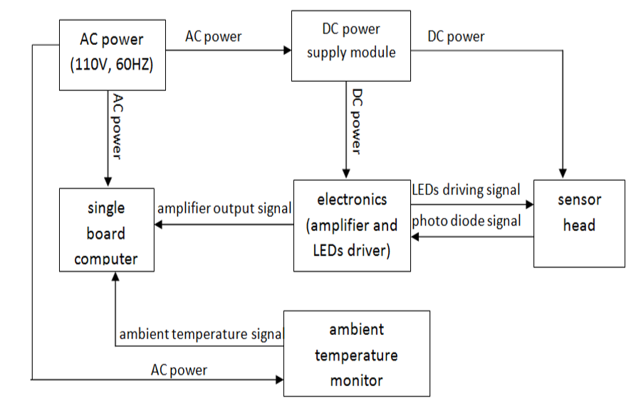

Gambar 2. 1. Blok diagram Sistem Dari Algal Optical Density Sensor

Pada Gambar 2.1 digunakan DC power supply +12V dan -12V yang digunakan sebagai sumber tegangan untuk amplifier sebagai penguat dari output photodiode serta driver dari LED. Sinyal output yang telah di kuatkan di inputkan ke dalam single board computer untuk di catat dan di proses datanya. Pada system juga dipasang ambient temperature sensor untuk mengamati suhu yang mempengaruhi system. (Yao .Y, 2013)

Mengutip dari paper yang berjudul “Automatic Identification of Algal Community from Microscopic Images” oleh Natchimuthu Santhi, Chinnaraj Pradeepa, Parthasarathy Subashini and Senthil Kalaiselvi, dimana paper tersebut membahas tentang indentifikasi komunitas alga dengan menggunakan teknik pemrosesan gambar dari gambar mikroskop. Dalam paper ini digunakan berbagai teknik pemrosesan gambar di antaranya edge detection dan color segmentation, untuk mengidentifikasi otomatis alga sangatlah sulit dikarenakan berbagai faktor seperti perubahan ukuran dan bentuk dengan perubahan iklim, berbagai periode pertumbuhan, dan keberadaan mikroba lainnya. (Santhi, N. dan tim, 2013)

Algoritma SVR adalah teori yang diadaptasi dari teori machine learning yang sudah digunakan untuk memecahkan masalah klasifikasi, yaitu Support Vector Machine (SVM). SVR ini adalah penerapan algoritma SVM dalam kasus regresi. Pada metode SVM adalah penerapan dari teori machine learning kasus klasifikasi yang menghasilkan nilai bulat, sedangkan pada algoritma Support Vector Regression (SVR) yaitu untuk penerapan kasus regresi yang menghasilkan keluaran berupa bilangan riil (Furi, Jordi, & Saepudin, 2015). Berikut merupakan ilustrasi dari SVR:

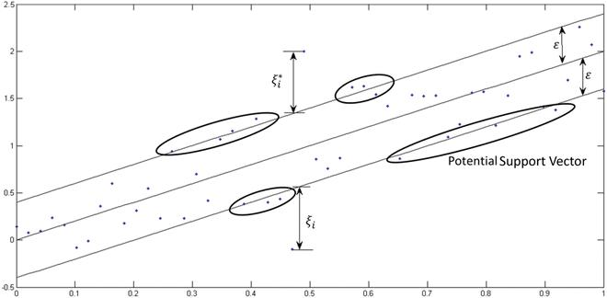

Gambar 2. 2. Ilustrasi Support Vector Regression (SVR)

Gambar 2.2 di atas menunjukkan sebuah hyperplane (garis diagonal di tengah) yang diapit oleh dua garis batas + dan garis batas –. Dari gambar tersebut juga terdapat ε sebagai jarak antara hyperplane dengan 2 garis batas, beberapa datapoin yang dilingkari pada gambar 2.2 di atas menjadi potential support vectors. Titik-titik (data points) ini merupakan data poin yang bisa menjadi calon pembatas, sehingga semua data poin bisa masuk ke dalam satu kluster dan sebisa mungkin meminimasi nilai ε nya. Sehingga jika divisualisasikan, garis hyperplane sebisa mungkin melewati semua titik-titik data (data points). Gambarnya akan tampak seperti grafik regresi pada umunya (Herlambang, Mega Bagus, 2018).

-----Halaman ini sengaja dikosongkan----

# BAB III

# PERANCANGAN DAN PEMBUATAN SISTEM

Pembahasan materi dalam bab ketiga ini di arahkan untuk perencanaan penelitian yang meliputi tentang perancangan perangkat keras dan perangkat lunak secara keseluruhan, yang meliputi pokok bahasan utama penelitian.

## 3.1 Perancangan Desain Sistem

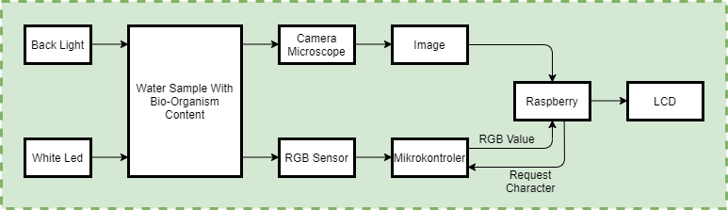

Gambar 3. 1. Blok Diagram Sistem

Perancangan sistem ini secara keseluruhan terdiri dari dua bagian dasar, yaitu bagian perangkat keras (*hardware*) dan bagian perangkat lunak (*software*). Pada pembuatan hardware menggunakan mikrokontroler (Arduino nano) yang terhubung pada sensor RGB dengan I2c, modul buck converter serta IRFZ44N sebagai saklar untuk menghidupkan Led Putih, dan terhubung juga dengan backlight untuk kamera microscope.

Untuk pembuatan software yang dilakukan dibagi menjadi dua yaitu, pembuatan program untuk pengambilan data dari sensor RGB dan penyalaan led putih dan backlight microscope secara bergantian dengan bahasa C serta pembuatan software berupa GUI (Graphical User Interface) pada single board computer (raspberry pi) untuk menampilkan data yang diperoleh dari mikrokontroler dan microscope digital dengan Bahasa python dan bantuan library openCV.

Dalam proyek akhir ini sistem keseluruhan yang dikerjakan adalah merancang alat untuk mengestimasi kandungan bio-organisme pada kolam budidaya air berdasarkan serapan cahaya menggunakan model warna rgb. Microscope digital dan Sensor RGB digunakan untuk memperoleh karakteristik warna dari sampel yang selanjutnya di tampilkan pada software.

Seluruh data / karakteristik warna yang telah diperoleh akan digunakan untuk memperkirakan kandunga bio organisme pada air yang di amati dengan menggunakan metode *Support Vector Regression**.*

### 3.1.1 Flowchart Sistem

Berikut ini adalah *flowchart* sistem sebagai gambaran dari tahapan kerja sistem yang dirancang. Dalam sistem terdapat dua flowchart yaitu flow chart program mikrokontroler (Arduino nano), flow chart GUI Graphical user interface, flowchart prediksi.

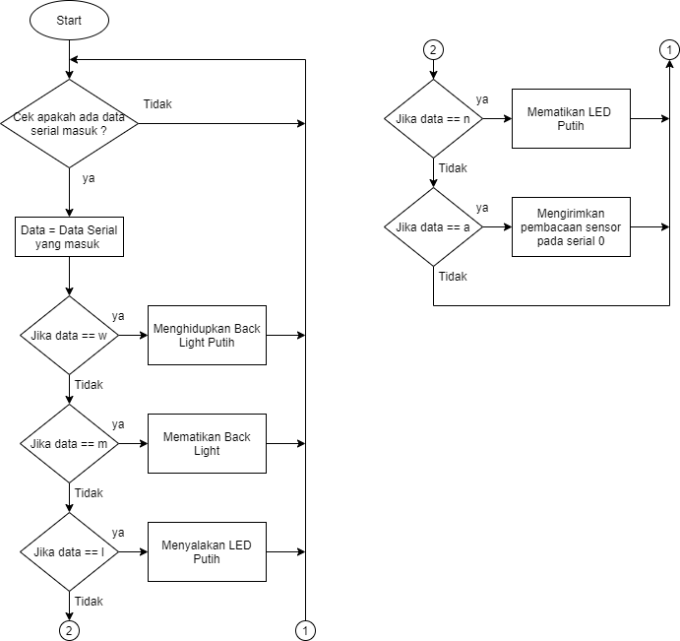

Gambar 3. 2. Flowchart Program Mikrokontroler

Penjelasan dari gambar 3.2 tersebut adalah ketika ada data yang masuk melalui komunikasi serial maka data tersebut akan di masukkan ke dalam variable Data yang bertipe char, lalu jika data tersebut merupakan karakter “w” maka mikrokontroler akan menghidupkan back light warna putih, jika data merupakan karakter “m” maka mikrokontroler akan mematikan back light, jika data merupakan karakter “l” maka mikrokontroler akan menghidupkan led sensor rgb, jika data merupakan karakter “n” maka mikrokontroler akan mematikan led warna putih, jika data merupakan karakter “a” maka mikrokontroler akan mengirimkan data dari sensor rgb dengan komunikasi serial.

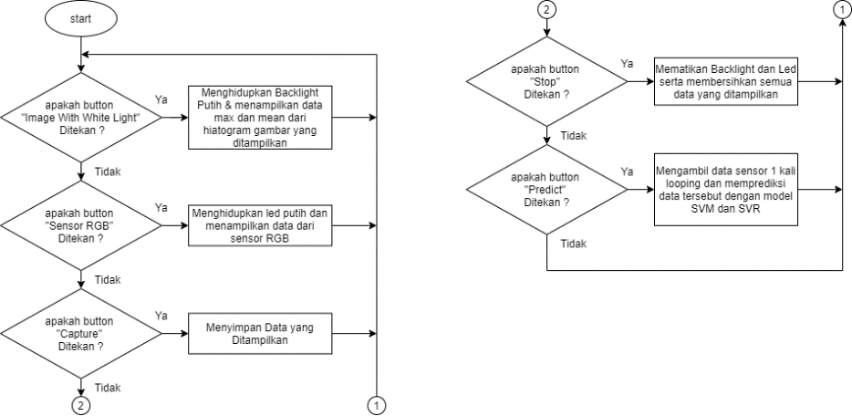

Gambar 3. 3. Flowchart Gui

Penjelasan dari gambar 3.3 adalah software memiliki beberapa tombol yang memiliki fungsi masing-masing yaitu button Image With White Light akan menyalakan backlight putih saat microscope diaktifkan, button Sensor RGB digunakan untuk menghidupkan led putih dan menampilkan data dari sensor RGB, button capture digunakan untuk menyimpan data yang ditampilkan dalam bentuk file .csv dan gambar yang disimpan pada tempat yang sama dengan lokasi file program, button stop digunakan untuk membersihkan data yang telah ditampilkan serta mematikan backlight dan led, dan button predict digunakan untuk meakukan pengambilan data 1 kali looping dari sensor kemudian data tersebut di prediksi dengan model support vector regression yang telah di generate dari dataset yang telah diperoleh.

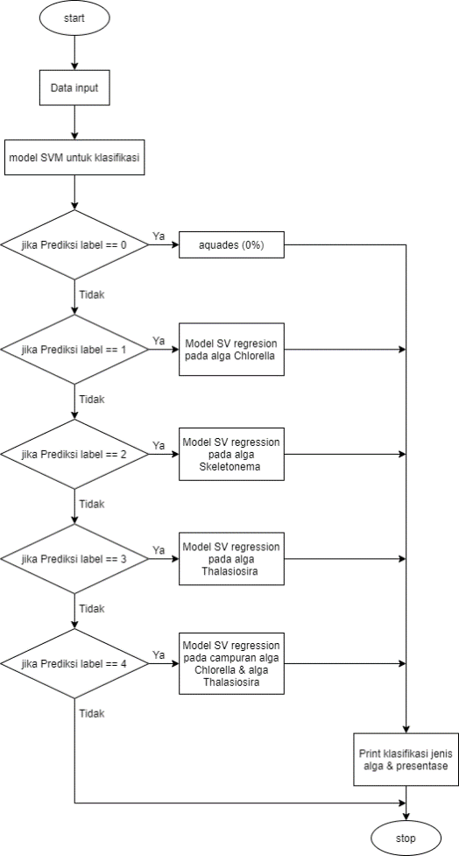

Gambar 3. 4 Flowchart Prediksi

Penjelasan dari gambar 3.4 adalah ketika button prediksi di tekan maka data dari sensor akan di masukkan pada model svm untuk di klasifikasikan termasuk ke dalam jenis alga yang mana Chlorella, Skeletonema, Thalasiosira, atau campuran dari Chlorella dan Skeletonema. Setelah selesai di klasifikasikan, nilai dari sensor akan di masukkan pada model svr untuk memprediksi presentase konsentrasinya.

## 3.2 Perancangan dan Pembuatan Perangkat *Hardware*

### 3.2.1 Desain Box Alat

Berikut ini adalah desain dari box alat:

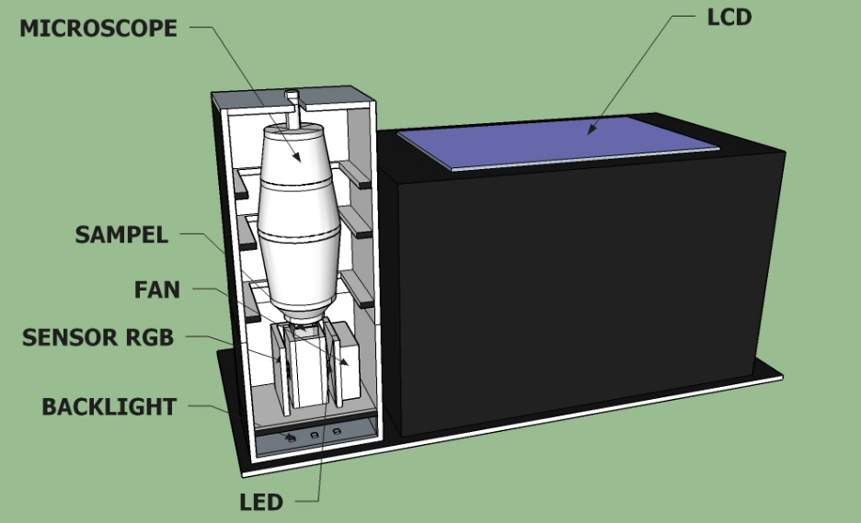

Gambar 3. 5 Desain Box Alat

Dalam gambar 3.5 case yang terbuat dari bahan akrilik di gunakan sebagai holder untuk penempatan dari sensor rgb dan led serta microscope digital dan back lightnya, case ini juga berfungsi untuk menghalangi cahaya yang masuk, agar tidak mengganggu pembacaan sensor rgb dan *microscope digital*. Serta di buat juga case untuk menutup rangkaian agar terlihat lebih ringkas.

### 3.2.2 Rangkaian Pada Box Alat

Pada box terdapat rangkaian untuk mengontrol nyalanya led saat digunakan untuk mengambil data dari sensor RGB.

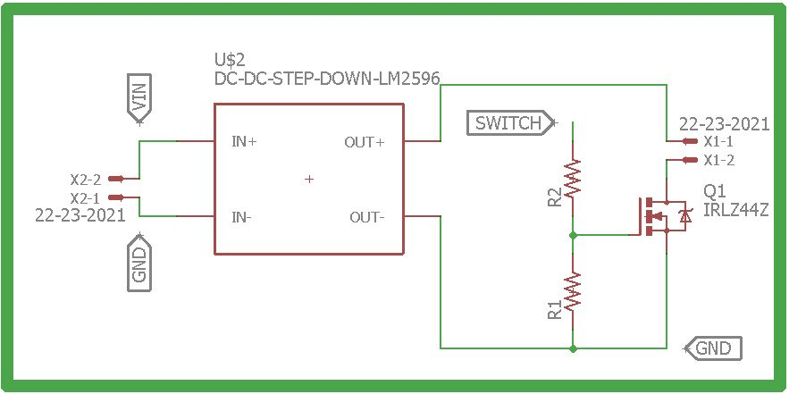

Gambar 3. 6 Rangkaian Supply Back Light

Pada gambar 3.6 Rangkaian led didesain aktif high agar led dapat menyala jika di beri tegangan high oleh mikrokontroler, switch tersebut menggunakan mosfet irfz44n dengan resistor pulldown sebesar 10kohm, sedangkan rangkaian buck converter digunakan untuk menurunkan tegangan 5V agar sesuai dengan tegangan yang dibutuhkan led. Pin input dihubungkan pada power supply 5V/10A.

### 3.2.3 Rangkaian Akuisisi Data

Pada rangkaian ini memiliki beberapa pin out dengan fungsi yang berbeda yaitu USB sebagai supply untuk raspberry pi, pin fan sebagai supply fan, pin backlight terhubung dengan backlight untuk mengatur nyalanya, dan pin sensor rgb yang dihubungkan dengan I2c pada mikrokontroler.

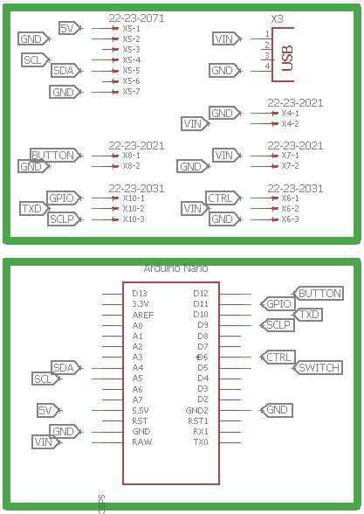

Gambar 3. 7 Rangkaian akuisisi data

Rangkaian pada gambar 3.7 di buat dengan menggunakan software eagle, dengan file extensi .sch dan .brd, untuk file skema rangkaian disimpan pada file dengan ekstensi .sch sedangkan untuk file board/pcb hasil routing disimpan pada file dengan ekstensi .brd.

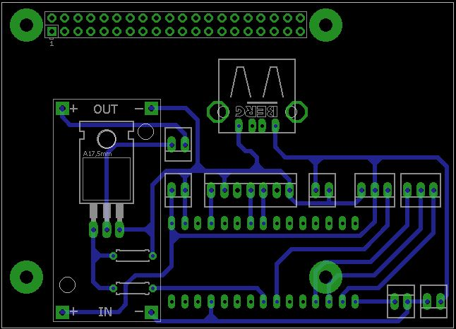

Gambar 3. 8 Desain PCB rangkaian

Pada rangkaian tersebut menggunakan mikrokontroler Arduino nano serta buck converter digunakan untuk menurunkan tegangan 5 Volt untuk sumber tegangan led. Serta pin out untuk menghubungkan rangkaian akuisisi data dengan rangkaian backlight dan sensor rgb.

### 3.2.4 Rangkaian Backlight

Pada rangkaian ini digunakan led tipe 5050 sebanyak 15 buah yang di susun parallel, rangkaian ini disupply tegangan 5 Volt dan untuk kontrolnya terhubung dengan pin D6 arduino nano.

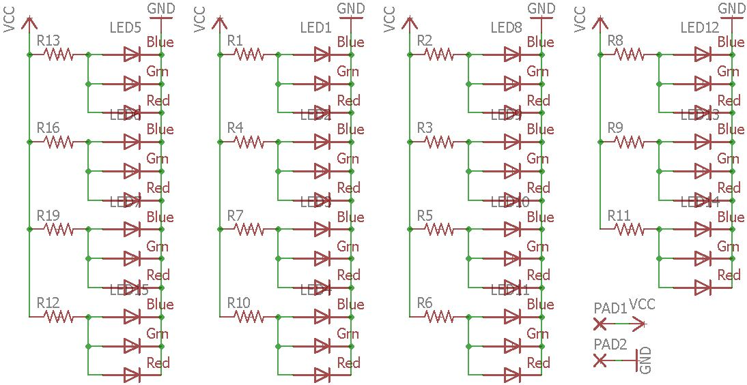

Gambar 3. 9 Rangkaian Backlight

Gambar 3.9 diatas merupakan rangkaian backlight untuk menerangi sampel agar karakteristik warnanya dapat di tangkap oleh microscope. Rangkaian tersebut dibuat menggunakan software eagle dengan ekstensi .sch dan .brd sebagai hasil routingnya pada gambar 3.10 di bawah.

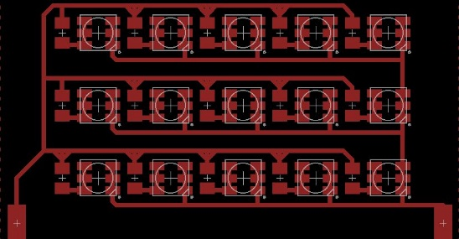

Gambar 3. 10 Desain PCB rangkaian backlight

## 3.3 Perancangan dan Pembuatan Software

Pada system yang di buat, software di buat menggunakan aplikasi Visual Studio Code, dengan menggunakan Bahasa Python. Pada software ini menggunakan komunikasi serial pada raspberry pi untuk terhubung dengan mikrokontroler pada rangkaian akuisisi data serta dibantu dengan library OpenCV untuk memperoleh data dari tangkapan gambar serta library libsvm untuk melakukan prediksi.

### 3.3.1 Serial Kominikasi

Pada software yang di buat, diperlukan untuk menemukan komunikasi serial yang ada serta software dapat menghubungkan dan memutuskan sambungan. Untuk menghubungkan pada port yang ada digunakan sintaks di bawah ini sebagai berikut :

|  |
| --- |
| *self.ser=serial.Serial('/dev/ttyUSB0', 9600, timeout=15)* |

Untuk mengontrol nyala led dan backlight pada box dapat digunakan syntax sebagai berikut :

|  |
| --- |
| *self.ser.sendserial(b"w") # Menyalakan backlight putih*  *self.ser.sendserial(b"l") # Menyalakan led putih*  *self.ser.sendserial(b"m") # Mematikan backlight*  *self.ser.sendserial(b"n") # Mematikan Led* |

Syntax di atas di gunakan untuk menyalakan led atau backlight sesuai dengan karakter yang dikirim (w (backlight putih), l (led hidup), m (backlight mati), n (led mati)). Pada software yang di buat, untuk merequest data sensor rgb pada mikrokontroler dilakukan dengan syntax sebagai berikut :

|  |
| --- |
| *self.ser.sendserial(b"a")* |

Syntax di atas akan mengirimkan karakter “a” pada mikrokontroler agar mikrokontroler memberikan balasan berupa data nilai dari sensor rgb.

### 3.3.2 Pengolahan Citra

Pada software yang di buat, untuk memperoleh data dari histogram warna dari gambar yang ditangkap digunakan library openCV, dengan library tersebut karakteritik/data histogram dari gambar dapat diperoleh. Pada library tersebut untuk mengakses / menghubungkan kamera digunakan syntax berikut:

|  |
| --- |
| *self.vid = cv2.VideoCapture(video_source)*  *ret, frame = self.vid.get_frame()*  *display=cv2.rectangle(display,(130,int(self.vid.height)),(int(self.vid.width-130),int(self.vid.height/1.3)), (255,0,0), 1)*  *display=cv2.rectangle(display,(0,int(self.vid.height)),(int(self.vid.width),int(self.vid.height/2)), (255,0,0), 1)*  *histR=cv2.calcHist([frame], [0], None, [256], [0, 256])*  *histG=cv2.calcHist([frame], [1], None, [256], [0, 256])*  *histB=cv2.calcHist([frame], [2], None, [256], [0, 256])* |

Dengan syntax di atas kamera dapat di akses serta gambar yang di peroleh / ditangkap kamera dapat disimpan pada variable frame. Data gambar yang telah di simpan pada variable vid, gambar pada variable tersebut di crop, kemudian di pecah menjadi 3 data warna yaitu RGB lalu data tersebut di histogramkan, dari data histogram trersebut dapat di cari nilai dari Max dan Mean dari histogram tersebut dengan syntax berikut:

|  |
| --- |
| *for i in range(0,256):*  *if(histR[i]==np.max(histR)):*  *self.inEMaR.set(i)*  *sumAllR+=histR[i]*  *sumMulR+=i*histR[i]*  *if(histG[i]==np.max(histG)):*  *self.inEMaG.set(i)*  *sumAllG+=histG[i]*  *sumMulG+=i*histG[i]*  *if(histB[i]==np.max(histB)):*  *self.inEMaB.set(i)*  *sumAllB+=histB[i]*  *sumMulB+=i*histB[i]* |

Syntax di atas untuk menentukan nilai max dari histogram warna biru, hijau dan merah pada setiap frame yang masuk.

Untuk menghitung mean dari data warna yang telah di histogramkan dapat di hitung dengan syntax berikut :

|  |
| --- |
| *self.inEMeR.set(int(sumMulR/sumAllR))*  *self.inEMeG.set(int(sumMulG/sumAllG))*  *self.inEMeB.set(int(sumMulB/sumAllB))* |

Dengan sintaks di atas data histogram warna biru, hijau, dan merah pada setiap frame, akan di jumlahkan dan di bagi dengan jumlah data yang masuk.

### 3.3.3 Simpan Data

Setelah semua data telah di peroleh dan disimpan pada variable, ketika button capture di tekan maka data akan tersimpan pada folder yang sama dengan program. Unutk melakukan hal tersebut dapat digunakan syntax sebagai berikut :

|  |
| --- |
| *if self.a==6:*  *ret, frame = self.vid.get_frame()*  *if ret:*  *cv2.imwrite("frame-" + str(self.counter) + ".jpg", cv2.cvtColor(frame, cv2.COLOR_RGB2BGR))*  *with open('hist'+'.csv', 'a', newline='\n') as csvfile:*  *filewriter = csv.writer(csvfile, delimiter=',', quotechar='|', quoting=csv.QUOTE_MINIMAL)*  *if(self.counter==50):*  *filewriter.writerow(['MaxR', 'MaxG', 'MaxB', 'MeanR', 'MeanG', 'MeanB'])*  *filewriter.writerow([self.EntryHMaR.get(), self.EntryHMaG.get(), self.EntryHMaB.get(), self.EntryHMeR.get(), self.EntryHMeG.get(), self.EntryHMeB.get()])*  *# self.cntImg+=1*    *if self.a==8:*  *with open('data'+'.csv', 'a') as csvfile:*  *filewriter = csv.writer(csvfile, delimiter=',', quotechar='|', quoting=csv.QUOTE_MINIMAL)*  *if(self.counter==50):*  *filewriter.writerow(['SenseR', 'SenseG', 'SenseB'])*  *filewriter.writerow([self.EntrySenseR.get(), self.EntrySenseG.get(), self.EntrySenseB.get(), self.EntrySenseC.get()])*  *# self.cntSense+=1* |

Dengan syntax di atas, data nilai max dan mean di simpan pada file dengan nama hist yang ber ekstensi (.csv) dan untuk data sensor rgb di simpan pada file dengan nama data yang berekstensi (.csv), yang tersimpan pada folder yang sama dengan file program. Serta dilakukan juga penyimpan tangkapan gambar dengan nama file “frame” dengan format .jpg, yang tersimpan pada folder yang sama dengan file program.

### 3.3.4 Support Vector Machine

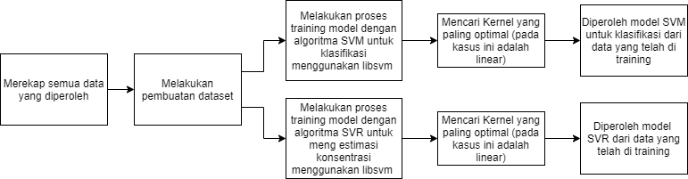

Gambar 3. 11 Blok Diagram Pembuatan Model SVM dan SVR

Support vector machine digunakan untuk prediksi klasifikasi dan konsentrasi dari alga dari model yang di buat dengan library libsvm, model tersebut di buat dari hasil training data yang diperoleh, format data training yang digunakan adalah sebagai berikut :

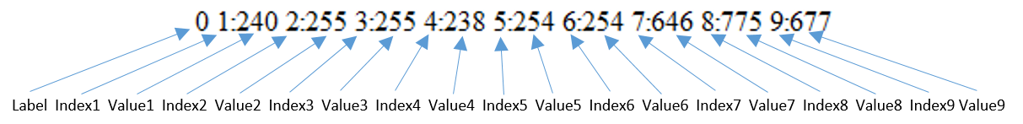

Gambar 3. 12 Format Dataset

Pada Gambar 3.12 di atas dapat dilihat, angka pertama merupakan label dari data, untuk index 1-3 merupakan nilai max dari histogram gambar, untuk index 4-6 merupakan nilai mean dari histogram gambar, dan untuk index 7-9 merupakan nilai pembacaan sensor RGB. Setelah diperoleh dataset maka data tersebut akan di training menggunakan algoritma SVM (untuk klasifikasi) dan algoritma SVR (untuk prediksi konsentrasi). Pada algoritma SVM data point akan di pisahkan menggunakan hyperplane. Sedangkan pada algoritma SVR, hyperplane tidak memisahkan data akan tetapi di buat agar sesuai dengan data yang ada. Pada metode inivariabel 𝑥𝑖 merupakan data input, sedangkan 𝑦𝑖 merupakan label / kelas pada sataset. Metode SVM membagi dataset menjadi 2 kelas. Sebagai contoh kelas pertama yang dipisah oleh hyperplane bernilai 1, sedangkan kelas lainnya bernilai -1**.**

𝑋𝑖. 𝑊 + 𝑏 ≥ 1 𝑢𝑛𝑡𝑢𝑘 𝑌𝑖 = 1 ………(1)

𝑋𝑖. 𝑊 + 𝑏 ≤ −1 𝑢𝑛𝑡𝑢𝑘 𝑌𝑖 = −1 ……(2)

Keterangan :

𝑋𝑖 = data ke -i

𝑊 = niai bobot support vector yang tegak lurus dengan hyperplane (garis pemisah)

𝑏 = niai bias

𝑌𝑖 = 𝑘𝑒𝑙𝑎𝑠 𝑑𝑎𝑡𝑎 𝑘𝑒 – 𝑖

Untuk memperoleh performa model yang paling baik dilakukan pemilihan kernel yang paling optimal terhadap data training, untuk kernel tersebut di test menggunakan k-fold cross validation dengan nilai k=2 sampai k=5. Setelah di lakukan k-fold cross validation, diperoleh kernel yang paling baik adalah linear. Sehingga model yang paling baik tersebut digunakan untuk memprediksi input data yang di masukkan.

Setelah dataset di buat, dilakukan training pada dataset tersebut untuk memperoleh file model dengan sintax sebagai berikut :

|  |
| --- |
| from libsvm.svmutil import *  y, x = svm_read_problem('SVRChlorella')  m = svm_train(y, x, '-s 3 -t 3')  svm_save_model('SVCmodel', m) |

Pada program tersebut dataset dengan nama “SVRChlorella” di training sesuai dengan option yang digunakan yaitu –s 3 –t 3 –v 5 (svr dengan kernel sigmoid). Dan untuk melakukan prediksi dari model yang telah diperoleh digunakan program sebagai berikut :

|  |
| --- |
| m = svm_load_model('modelSVC1')  x=[[int(self.EntryHMaR.get()),int(self.EntryHMaG.get()),int(self.EntryHMaB.get()),int(self.EntryHMeR.get()),int(self.EntryHMeG.get()),int(self.EntryHMeB.get()),int(self.EntrySenseR.get()),int(self.EntrySenseG.get()), int(self.EntrySenseB.get())]]  p_label, p_acc, p_val = svm_predict([], x, m)  if (int(p_label[0])==0):  self.Predict.set("Aquades")  self.Konsentrasi.set("0%")  if (int(p_label[0])==1):  self.Predict.set("Chlorella Sp.")  m1 = svm_load_model('SVRChlorella')  p_label1, p_acc1, p_val1 = svm_predict([], x, m1)  self.Konsentrasi.set(p_label1[0]*10)  if (int(p_label[0])==2):  self.Predict.set("Skeletonema Sp.")  m1 = svm_load_model('SVRSkeletonema')  p_label1, p_acc1, p_val1 = svm_predict([], x, m1)  self.Konsentrasi.set(p_label1[0]*10)  if (int(p_label[0])==3):  self.Predict.set("Thalasiosira Sp.")  m1 = svm_load_model('SVRThalasiosira')  p_label1, p_acc1, p_val1 = svm_predict([], x, m1)  self.Konsentrasi.set(p_label1[0]*10)  if (int(p_label[0])==1):  self.Predict.set("Campuran Chlorella Sp. & Thalasiosira Sp.")  m1 = svm_load_model('SVRMixChlTha')  p_label1, p_acc1, p_val1 = svm_predict([], x, m1)  self.Konsentrasi.set(p_label1[0]*10) |

Pada program tersebut digunakan 1 model svc untuk melakukan klasifikasi alga dan 4 model svr untuk setiap jenis alga, digunakan untuk mengestimasi konsentrasi dari alga tersebut pada sampel. Pada program tersebut hasil akan ditampilkan pada textbox prediksi untuk jenis alga dan konsentrasi akan ditampilkan pada textbox konsentrasi.

-----Halaman ini sengaja dikosongkan----

# BAB IV

# PENGUJIAN DAN ANALISA

Pada bab ini akan dibahas mengenai pengujian sistem alat, berdasarkan perancangan dari system yang dibuat. Pengujuan system ini dilakukan dengan menghubungkan keseluruhan hardware untuk mengetahui karakteristik system yang dibuat dalam hal melihat karakteristik warna dari sampel air yang terdeteksi. Pengujian yang dilakukan dalam setiap tahap ini antara lain:

1. Pengujian pembacaan sensor rgb dengan pewarna (Merah, Hijau, dan Biru).
2. Pengujian pembacaan kamera microscope dengan pewarna (Merah, Hijau, dan Biru)
3. Pengujian pembacaan sensor rgb dengan pewarna (Merah, Hijau, dan Biru) dengan konsentrasi setiap 10%.
4. Pengujian pembacaan kamera microscope digital dengan pewarna (Merah, Hijau, dan Biru) dengan konsentrasi setiap 10%
5. Pengujian pembacaan sensor RGB dengan algae (Chlorella, Skeletonema, dan Talasiosira) dengan konsentrasi setiap 10%
6. Pengujian pembacaan kamera microscope digital dengan algae (Chlorella Sp., SkeletonemaSp., dan Talasiosira Sp.) dengan konsentrasi setiap 10%
7. Pengujian pembacaan sensor rgb dan kamera microscope digital pada campuran algae Chlorella Sp. dan Talasiosira Sp.
8. Pengujian metode klasifikasi dan regressi menggunakan beberapa kernel (Linear, polynomial, Radial Basis Function, dan Sigmoid) terhadap dataset yang telah di peroleh.
9. Pengujian Sistem Pada Data Sampel Alga.

## 4.1 Pengujian pembacaan sensor rgb dengan pewarna (Merah, Hijau, dan Biru).

### 4.1.1 Tujuan

1. Untuk mengetahui karakter output sensor pada sampel yang memiliki warna (Merah, Hijau, Biru).

### 4.1.2 Peralatan

1. Wadah sampel
2. Hardware PA
3. Sampel Air yang telah di campur dengan pewarna merah, hijau, dan biru dengan konsentrasi masing-masing 5%, 10%, 25%, dan 50%.

### 4.1.3 Persiapan

1. Mempersiapkan *hardware* dan software untuk pengambilan data.
2. Menyiapkan *sampel*.

### 4.1.4 Prosedur Pengujian

1. Membuat program untuk pengambilan data.
2. Menjalankan program.
3. Mempersiapkan sampel.
4. Melakukan pengambilan data pada beberapa sampel yang telah di siapkan
5. Mencatat pembacaan hardware yang di buat.

### 4.1.5 Hasil dan Analisa

Pengujian ini dilakukan dengan cara melakukan percobaan pada beberapa sampel dengan pewarna merah, hijau dan biru. Digunakan sampel awal dengan campuran 15 tetes pewarna + 50ml air dan dilakukan pengamatan dengan bebrapa konsentrasi dari sampel awal yaitu 0%, 5%, 10%, 25%, 50%, 100% presentase tersebut di kondisikan berdasarkan volume maksimal dari wadah yaitu 4ml dengan rincian sebagai berikut :

Tabel 4. 1. Komposisi Sampel

|  |  |
| --- | --- |
| Konsentrasi (%) | Komposisi |
| 0 | 4ml Air |
| 5 | 0,2ml Sampel Awal + 3,8ml Air |
| 10 | 0,4ml Sampel Awal + 3,6ml Air |
| 25 | 1ml Sampel Awal + 3ml Air |
| 50 | 2ml Sampel Awal + 2ml Air |
| 100 | 4ml Sampel Awal |

pengujian dilakukan secara bergantian. Sehingga mendapatkan hasil sebagai berikut :

Tabel 4. 2. Data Output Sensor Pada Pewarna Merah

|  |  |  |  |
| --- | --- | --- | --- |
| Konsentrasi (%) | r | g | b |
| 0 | 65535 | 65535 | 65535 |
| 5 | 65535 | 39285 | 64606 |
| 10 | 64305 | 22715 | 38305 |
| 25 | 51019 | 6026 | 9345 |
| 50 | 41093 | 2766 | 4701 |
| 100 | 32497 | 1769 | 3763 |

Gambar 4. 1. Grafik Nilai Output Sensor Terhadap Konsentrasi Pewarna Merah

Dari gambar 4.1 di atas dapat dilihat pada percobaan menggunakan sampel dengan pewarna merah, maka hasil yang dihasilkan komponen r (merah) lebih dominan dibandingkan dengan komponen g (hijau), dan b (biru). Dari gambar tersebut dapat dilihat semakin tinggi konsentrasi dari pewarna merah maka nilai g dan b semakin rendah.

Tabel 4. 3. Data Output Sensor Pada Pewarna Merah (Setelah Normalisasi)

|  |  |  |  |
| --- | --- | --- | --- |
| Konsentrasi (%) | r | g | b |
| 0 | 0,333333 | 0,333333 | 0,333333 |
| 5 | 0,386806 | 0,231871 | 0,381323 |
| 10 | 0,513106 | 0,181249 | 0,305645 |
| 25 | 0,768474 | 0,090767 | 0,140759 |
| 50 | 0,846231 | 0,05696 | 0,096808 |
| 100 | 0,854532 | 0,046517 | 0,098951 |

Gambar 4. 2. Grafik Nilai Output Sensor Terhadap Konsentrasi Pewarna Merah (Setelah Normalisasi)

Pada gambar 4.2 di atas dapat dilihat pada percobaan menggunakan sampel dengan pewarna merah, meskipun setelah dinormalisasi hasil yang dihasilkan komponen r (merah) lebih dominan dibandingkan dengan komponen g (hijau), dan b (biru). Dari gambar tersebut dapat dilihat semakin tinggi konsentrasi dari pewarna merah maka nilai g dan b semakin rendah.

Tabel 4. 4. Data Output Sensor Pada Pewarna Hijau

|  |  |  |  |
| --- | --- | --- | --- |
| Konsentrasi (%) | r | g | b |
| 0 | 65535 | 65535 | 65535 |
| 5 | 63006 | 65535 | 65535 |
| 10 | 37482 | 64396 | 33728 |
| 25 | 13900 | 42994 | 14506 |
| 50 | 6384 | 27282 | 9055 |
| 100 | 2865 | 12774 | 4464 |

Gambar 4. 3. Grafik Nilai Output Sensor Terhadap Konsentrasi Pewarna Hijau

Pada gambar 4.3 di atas dapat dilihat pada percobaan menggunakan sampel dengan pewarna hijau, hasil yang dihasilkan nilai g (hijau) lebih dominan dibandingkan dengan nilai r (merah), dan b (biru). Dari gambar tersebut dapat dilihat semakin tinggi konsentrasi dari pewarna hijau maka nilai r dan b semakin rendah.

Tabel 4. 5. Data Output Sensor Pada Pewarna Hijau (Setelah Normalisasi)

|  |  |  |  |
| --- | --- | --- | --- |
| Konsentrasi (%) | r | g | b |
| 0 | 0,333333 | 0,333333 | 0,333333 |
| 5 | 0,324646 | 0,337677 | 0,337677 |
| 10 | 0,276404 | 0,474876 | 0,248721 |
| 25 | 0,194678 | 0,602157 | 0,203165 |
| 50 | 0,149435 | 0,638609 | 0,211957 |
| 100 | 0,142516 | 0,635428 | 0,222056 |

Gambar 4. 4. Grafik Nilai Output Sensor Terhadap Konsentrasi Pewarna Hijau (Setelah Normalisasi)

Pada gambar 4.4 di atas dapat dilihat pada percobaan menggunakan sampel dengan pewarna hijau, setelah dinormalisasi hasil yang dihasilkan nilai g (hijau) lebih dominan dibandingkan dengan komponen r (merah), dan b (biru). Dari gambar tersebut dapat dilihat semakin tinggi konsentrasi dari pewarna hijau maka nilai r dan b semakin rendah.

Tabel 4. 6. Data Nilai Mean Histogram Pada Pewarna Biru

|  |  |  |  |
| --- | --- | --- | --- |
| Konsentrasi (%) | r | g | b |
| 0 | 65535 | 65535 | 65535 |
| 5 | 59456 | 65535 | 65535 |
| 10 | 30529 | 65535 | 65535 |
| 25 | 15154 | 52352 | 65535 |
| 50 | 7943 | 36072 | 65535 |
| 100 | 3730 | 24072 | 65535 |

Gambar 4. 5. Grafik Nilai Output Sensor Terhadap Konsentrasi Pewarna Biru

Pada gambar 4.5 di atas dapat dilihat pada percobaan menggunakan sampel dengan pewarna biru, hasil yang dihasilkan nilai b (biru) lebih dominan dibandingkan dengan nilai g (hijau), dan r (merah). Dari gambar tersebut dapat dilihat semakin tinggi konsentrasi dari pewarna biru maka nilai r dan g semakin rendah.

Tabel 4. 7. Data Output Sensor Pada Pewarna Biru (Setelah Normalisasi)

|  |  |  |  |
| --- | --- | --- | --- |
| Konsentrasi (%) | r | g | b |
| 0 | 0,333333 | 0,333333 | 0,333333 |
| 5 | 0,312062 | 0,343969 | 0,343969 |
| 10 | 0,188918 | 0,405541 | 0,405541 |
| 25 | 0,113905 | 0,393503 | 0,492593 |
| 50 | 0,072506 | 0,329274 | 0,59822 |
| 100 | 0,039963 | 0,257904 | 0,702133 |

Gambar 4. 6. Grafik Nilai Output Sensor Terhadap Konsentrasi Pewarna Biru (Setelah Normalisasi)

Pada gambar 4.6 di atas dapat dilihat pada percobaan menggunakan sampel dengan pewarna biru, setelah dinormalisasi hasil yang dihasilkan nilai b (biru) lebih dominan dibandingkan dengan komponen r (merah), dan g (hijau). Dari gambar tersebut dapat dilihat semakin tinggi konsentrasi dari pewarna biru maka nilai r dan g semakin rendah.

Dari percobaan yang telah dilakukan dapat dilihat terdapat berbedaan grafik antara sebelum dan setelah dinormalisasi, setelah di normalisasi chanel warna yang dominan akan semakin dominan terhadap chanel warna wang lain.

### 4.1.6 Kesimpulan

Dari percobaan ini didapatkan asumsi bahwa sensor RGB yang digunakan dapat memperoleh karakteristik warna dari sampel, dikarenakan output yang dominan dari sensor memiliki kesamaan warna dengan warna sampel yang digunakan dalam percobaan, dan jika konsentrasi pewarna di tambah maka output yang dominan tersebut akan semakin dominan, dan yang tidak dominan akan semakin turun nilainya.

## 4.2 Pengujian pembacaan microscope digital dengan pewarna (Merah, Hijau, dan Biru)

### 4.2.1 Tujuan

1. Untuk mengetahui karakter output mikroskop digital pada sampel yang memiliki warna (Merah, Hijau, Biru).

### 4.2.2 Peralatan

1. Hardware PA
2. Laptop
3. Sampel Air yang telah di campur dengan pewarna merah, hijau, dan biru dengan konsentrasi masing-masing 5%, 10%, 25%, dan 50%.

### 4.2.3 Persiapan

1. Mempersiapkan *hardware* dan software untuk pengambilan data.
2. Menyiapkan sampel.

### 4.2.4 Prosedur Pengujian

1. Membuat Program untuk pengambilan data.
2. Menjalankan program.
3. Menyiapkan sampel.
4. Melakukan pengambilan data secara bergantian pada setip sampel.
5. Mencatat pembacaan hardware yang di buat.

### 4.2.5 Hasil dan Analisa

Pengujian ini dilakukan dengan cara melakukan percobaan pada beberapa sampel dengan pewarna merah, hijau dan biru. Digunakan sampel awal dengan campuran 15 tetes pewarna + 50ml air dan dilakukan pengamatan dengan bebrapa konsentrasi dari sampel awal yaitu 0%, 5%, 10%, 25%, 50%, 100% presentase tersebut di kondisikan berdasarkan volume maksimal dari wadah yaitu 4ml dengan rincian sebagai berikut :

Tabel 4. 8. Komposisi Sampel

|  |  |
| --- | --- |
| Konsentrasi (%) | Komposisi |
| 0 | 4ml Air |
| 5 | 0.2ml Sampel Awal + 3,8ml Air |
| 10 | 0.4ml Sampel Awal + 3,6ml Air |
| 25 | 1ml Sampel Awal + 3ml Air |
| 50 | 2ml Sampel Awal + 2ml Air |
| 100 | 4ml Sampel Awal |

pengujian dilakukan secara bergantian. Sehingga mendapatkan hasil sebagai berikut :

Tabel 4. 9. Data Max Histogram Pada Pewarna Merah

|  |  |  |  |
| --- | --- | --- | --- |
| Konsentrasi (%) | r | g | b |
| 0 | 149 | 112 | 114 |
| 5 | 241 | 99 | 0 |
| 10 | 255 | 0 | 69 |
| 25 | 255 | 0 | 0 |
| 50 | 255 | 0 | 0 |
| 100 | 255 | 0 | 0 |

Gambar 4. 7. Grafik Nilai Max Histogram Terhadap Konsentrasi Pewarna Merah

Pada gambar 4.7 di atas dapat di lihat grafik yang dihasilkan ketika digital microscope digunakan untuk menangkap gambar dari sampel dengan pewarna merah. Dari gambar yang diperoleh di ambil nilai max dari histogram warnanya. Dari grafik tersebut dapat dilihat pada sampel dengan pewarna merah nilai max dari histogram r (merah) lebih dominan dibandigngkan dengan nilai max dari histogram g (hijau) dan b (biru). Dari grafik tersebut juga dapat dilihat semakin tinggi konsentrasi maka nilai max histogram r (merah) akan semakin tinggi, jika dibandingkan dengan nilai max histogram g (hijau) dan b (biru).

Tabel 4. 10. Data Max Histogram Pada Pewarna Merah (Seteleh Normalisasi)

|  |  |  |  |
| --- | --- | --- | --- |
| Konsentrasi (%) | r | g | b |
| 0 | 0,397333 | 0,298667 | 0,304 |
| 5 | 0,708824 | 0,291176 | 0 |
| 10 | 0,787037 | 0 | 0,212963 |
| 25 | 1 | 0 | 0 |
| 50 | 1 | 0 | 0 |
| 100 | 1 | 0 | 0 |

Gambar 4. 8. Grafik Nilai Max Histogram Terhadap Konsentrasi Pewarna Merah (Setelan Normalisasi)

Pada gambar 4.8 di atas dapat di lihat grafik yang dihasilkan ketika digital microscope digunakan untuk menangkap gambar dari sampel dengan pewarna merah. Dari gambar yang diperoleh di ambil nilai max dari histogram warnanya. Dari grafik tersebut dapat dilihat pada sampel dengan pewarna merah setelah di normalisasi nilai max dari histogram r (merah) lebih dominan dibandigngkan dengan nilai max dari histogram g (hijau) dan b (biru). Dari grafik tersebut juga dapat dilihat semakin tinggi konsentrasi pewarna merah maka nilai max histogram r (merah) akan semakin tinggi, jika dibandingkan dengan nilai max histogram g (hijau) dan b (biru).

Tabel 4. 11. Data Mean Histogram Pada Pewarna Merah

|  |  |  |  |
| --- | --- | --- | --- |
| Konsentrasi (%) | r | g | b |
| 0 | 129 | 124 | 124 |
| 5 | 194 | 72 | 0 |
| 10 | 247 | 9 | 56 |
| 25 | 250 | 19 | 0 |
| 50 | 250 | 21 | 0 |
| 100 | 249 | 18 | 0 |

Gambar 4. 9. Grafik Nilai Mean Histogram Terhadap Konsentrasi Pewarna Merah

Pada gambar 4.9 di atas dapat di lihat grafik yang dihasilkan ketika digital microscope digunakan untuk menangkap gambar dari sampel dengan pewarna merah. Dari gambar yang diperoleh di ambil nilai mean dari histogram warnanya. Dari grafik tersebut dapat dilihat pada sampel dengan pewarna merah nilai mean dari histogram r (merah) lebih dominan dibandigngkan dengan nilai mean dari histogram g (hijau) dan b (biru). Dari grafik tersebut juga dapat dilihat semakin tinggi konsentrasi pewarna merah maka nilai mean histogram r (merah) akan semakin tinggi, jika dibandingkan dengan nilai mean histogram g (hijau) dan b (biru).

Tabel 4. 12. Data Mean Histogram Pada Pewarna Merah (Seteleh Normalisasi)

|  |  |  |  |
| --- | --- | --- | --- |
| Konsentrasi (%) | r | g | b |
| 0 | 0,342175 | 0,328912 | 0,328912 |
| 5 | 0,729323 | 0,270677 | 0 |
| 10 | 0,791667 | 0,028846 | 0,179487 |
| 25 | 0,929368 | 0,070632 | 0 |
| 50 | 0,922509 | 0,077491 | 0 |
| 100 | 0,932584 | 0,067416 | 0 |

Gambar 4. 10. Grafik Nilai Mean Histogram Terhadap Konsentrasi Pewarna Merah (Setelah Normalisasi)

Pada gambar 4.10 di atas dapat di lihat grafik yang dihasilkan ketika digital microscope digunakan untuk menangkap gambar dari sampel dengan pewarna merah. Dari gambar yang diperoleh di ambil nilai mean dari histogram warnanya. Dari grafik tersebut dapat dilihat pada sampel dengan pewarna merah setelah dinormalisasi nilai mean dari histogram r (merah) lebih dominan dibandigngkan dengan nilai mean dari histogram g (hijau) dan b (biru). Dari grafik tersebut juga dapat dilihat semakin tinggi konsentrasi pewarna merah maka nilai mean histogram r (merah) akan semakin tinggi, jika dibandingkan dengan nilai mean histogram g (hijau) dan b (biru).

Tabel 4. 13. Data Max Histogram Pada Pewarna Hijau

|  |  |  |  |
| --- | --- | --- | --- |
| Konsentrasi (%) | r | g | b |
| 0 | 149 | 112 | 114 |
| 5 | 130 | 171 | 103 |
| 10 | 0 | 238 | 0 |
| 25 | 0 | 235 | 0 |
| 50 | 0 | 215 | 0 |
| 100 | 0 | 118 | 0 |

Gambar 4. 11. Grafik Nilai Max Histogram Terhadap Konsentrasi Pewarna Hijau

Pada gambar 4.11 di atas dapat di lihat grafik yang dihasilkan ketika digital microscope digunakan untuk menangkap gambar dari sampel dengan pewarna hijau. Dari gambar yang diperoleh di ambil nilai max dari histogram warnanya. Dari grafik tersebut dapat dilihat pada sampel dengan pewarna hijau, nilai max dari histogram g (hijau) lebih dominan dibandigngkan dengan nilai max dari histogram r (merah) dan b (biru). Dari grafik tersebut juga dapat dilihat semakin tinggi konsentrasi pewarna hijau maka nilai max histogram g (hijau) akan semakin tinggi, jika dibandingkan dengan nilai max histogram r (merah) dan b (biru).

Tabel 4. 14. Data Max Histogram Pada Pewarna Hijau (Setelah Normalisasi)

|  |  |  |  |
| --- | --- | --- | --- |
| Konsentrasi (%) | r | g | b |
| 0 | 0,397333 | 0,298667 | 0,304 |
| 5 | 0,321782 | 0,423267 | 0,25495 |
| 10 | 0 | 1 | 0 |
| 25 | 0 | 1 | 0 |
| 50 | 0 | 1 | 0 |
| 100 | 0 | 1 | 0 |

Gambar 4. 12. Grafik Nilai Max Histogram Terhadap Konsentrasi Pewarna Hijau (Setelah Normalisasi)

Pada gambar 4.12 di atas dapat di lihat grafik yang dihasilkan ketika digital microscope digunakan untuk menangkap gambar dari sampel dengan pewarna hijau. Dari gambar yang diperoleh di ambil nilai max dari histogram warnanya. Dari grafik tersebut dapat dilihat pada sampel dengan pewarna hijau, setelah dinormalisasi, nilai max dari histogram g (hijau) lebih dominan dibandigngkan dengan nilai max dari histogram r (merah) dan b (biru). Dari grafik tersebut juga dapat dilihat semakin tinggi konsentrasi pewarna hijau maka nilai max histogram g (hijau) akan semakin tinggi, jika dibandingkan dengan nilai max histogram r (merah) dan b (biru).

Tabel 4. 15. Data Mean Histogram Pada Pewarna Hijau

|  |  |  |  |
| --- | --- | --- | --- |
| Konsentrasi (%) | r | g | b |
| 0 | 129 | 124 | 124 |
| 5 | 115 | 125 | 116 |
| 10 | 0 | 187 | 43 |
| 25 | 0 | 182 | 32 |
| 50 | 0 | 169 | 38 |
| 100 | 0 | 86 | 12 |

Gambar 4. 13. Grafik Nilai Mean Histogram Terhadap Konsentrasi Pewarna Hijau

Pada gambar 4.13 di atas dapat di lihat grafik yang dihasilkan ketika digital microscope digunakan untuk menangkap gambar dari sampel dengan pewarna hijau. Dari gambar yang diperoleh di ambil nilai mean dari histogram warnanya. Dari grafik tersebut dapat dilihat pada sampel dengan pewarna hijau, nilai mean dari histogram g (hijau) lebih dominan dibandigngkan dengan nilai mean dari histogram r (merah) dan b (biru). Dari grafik tersebut juga dapat dilihat semakin tinggi konsentrasi pewarna hijau maka nilai mean histogram g (hijau) akan semakin tinggi, jika dibandingkan dengan nilai mean histogram r (merah) dan b (biru).

Tabel 4. 16. Data Mean Histogram Pada Pewarna Hijau (Setelah Normalisasi)

|  |  |  |  |
| --- | --- | --- | --- |
| Konsentrasi (%) | r | g | b |
| 0 | 0,342175 | 0,328912 | 0,328912 |
| 5 | 0,323034 | 0,351124 | 0,325843 |
| 10 | 0 | 0,813043 | 0,186957 |
| 25 | 0 | 0,850467 | 0,149533 |
| 50 | 0 | 0,816425 | 0,183575 |
| 100 | 0 | 0,87755102 | 0,12244898 |

Gambar 4. 14. Grafik Nilai Mean Histogram Terhadap Konsentrasi Pewarna Hijau (Setelah Normalisasi)

Pada gambar 4.14 di atas dapat di lihat grafik yang dihasilkan ketika digital microscope digunakan untuk menangkap gambar dari sampel dengan pewarna hijau. Dari gambar yang diperoleh, di ambil nilai mean dari histogram warnanya. Dari grafik tersebut dapat dilihat pada sampel dengan pewarna hijau, setelah dinormalisasi nilai mean dari histogram g (hijau) lebih dominan dibandigngkan dengan nilai mean dari histogram r (merah) dan b (biru). Dari grafik tersebut juga dapat dilihat semakin tinggi konsentrasi pewarna hijau maka nilai mean histogram g (hijau) akan semakin tinggi, jika dibandingkan dengan nilai mean histogram r (merah) dan b (biru).

Tabel 4. 17. Data Max Histogram Pada Pewarna Biru

|  |  |  |  |
| --- | --- | --- | --- |
| Konsentrasi (%) | r | g | b |
| 0 | 149 | 112 | 114 |
| 5 | 0 | 150 | 137 |
| 10 | 0 | 121 | 250 |
| 25 | 0 | 139 | 255 |
| 50 | 0 | 122 | 255 |
| 100 | 0 | 113 | 255 |

Gambar 4. 15. Grafik Nilai Max Histogram Terhadap Konsentrasi Pewarna Biru

Pada gambar 4.15 di atas dapat di lihat grafik yang dihasilkan ketika digital microscope digunakan untuk menangkap gambar dari sampel dengan pewarna biru. Dari gambar yang diperoleh, di ambil nilai max dari histogram warnanya. Dari grafik tersebut dapat dilihat pada sampel dengan pewarna biru, nilai max dari histogram b (biru) lebih dominan dibandigngkan dengan nilai max dari histogram r (merah) dan g (hijau). Dari grafik tersebut juga dapat dilihat semakin tinggi konsentrasi pewarna biru maka nilai max histogram b (biru) akan semakin tinggi, jika dibandingkan dengan nilai max histogram r (merah) dan g (hijau).

Tabel 4. 18. Data Max Histogram Pada Pewarna Biru (Setelah Normalisasi)

|  |  |  |  |
| --- | --- | --- | --- |
| Konsentrasi (%) | r | g | b |
| 0 | 0,397333 | 0,298667 | 0,304 |
| 5 | 0 | 0,522648 | 0,477352 |
| 10 | 0 | 0,326146 | 0,673854 |
| 25 | 0 | 0,352792 | 0,647208 |
| 50 | 0 | 0,323607 | 0,676393 |
| 100 | 0 | 0,307065 | 0,692935 |

Gambar 4. 16. Grafik Nilai Max Histogram Terhadap Konsentrasi Pewarna Biru (Setelah Normalisasi)

Pada gambar 4.16 di atas dapat di lihat grafik yang dihasilkan ketika digital microscope digunakan untuk menangkap gambar dari sampel dengan pewarna biru. Dari gambar yang diperoleh, di ambil nilai max dari histogram warnanya. Dari grafik tersebut dapat dilihat pada sampel dengan pewarna biru, setelah dinormalisasi nilai max dari histogram b (biru) lebih dominan dibandigngkan dengan nilai max dari histogram r (merah) dan g (hijau). Dari grafik tersebut juga dapat dilihat semakin tinggi konsentrasi pewarna biru maka nilai max histogram b (biru) akan semakin tinggi, jika dibandingkan dengan nilai max histogram r (merah) dan g (hijau).

Tabel 4. 19. Data Mean Histogram Pada Pewarna Biru

|  |  |  |  |
| --- | --- | --- | --- |
| Konsentrasi (%) | r | g | b |
| 0 | 129 | 124 | 124 |
| 5 | 0 | 104 | 152 |
| 10 | 0 | 117 | 188 |
| 25 | 0 | 94 | 205 |
| 50 | 0 | 78 | 217 |
| 100 | 0 | 74 | 239 |

Gambar 4. 17. Grafik Nilai Mean Histogram Terhadap Konsentrasi Pewarna Biru

Pada gambar 4.17 di atas dapat di lihat grafik yang dihasilkan ketika digital microscope digunakan untuk menangkap gambar dari sampel dengan pewarna biru. Dari gambar yang diperoleh, di ambil nilai mean dari histogram warnanya. Dari grafik tersebut dapat dilihat pada sampel dengan pewarna biru, nilai mean dari histogram b (biru) lebih dominan dibandigngkan dengan nilai mean dari histogram r (merah) dan g (hijau). Dari grafik tersebut juga dapat dilihat semakin tinggi konsentrasi pewarna biru maka nilai mean histogram b (biru) akan semakin tinggi, jika dibandingkan dengan nilai mean histogram r (merah) dan g (hijau).

Tabel 4. 20. Data Mean Histogram Pada Pewarna Biru (Setelah Normalisasi)

|  |  |  |  |
| --- | --- | --- | --- |
| Konsentrasi (%) | r | g | b |
| 0 | 0,342175 | 0,328912 | 0,328912 |
| 5 | 0 | 0,40625 | 0,59375 |
| 10 | 0 | 0,383607 | 0,616393 |
| 25 | 0 | 0,314381 | 0,685619 |
| 50 | 0 | 0,264407 | 0,735593 |
| 100 | 0 | 0,236422 | 0,763578 |

Gambar 4. 18. Grafik Nilai Mean Histogram Terhadap Konsentrasi Pewarna Biru (Setelah Normalisasi)

Pada gambar 4.18 di atas dapat di lihat grafik yang dihasilkan ketika digital microscope digunakan untuk menangkap gambar dari sampel dengan pewarna biru. Dari gambar yang diperoleh, di ambil nilai mean dari histogram warnanya. Dari grafik tersebut dapat dilihat pada sampel dengan pewarna biru, setelah dinormalisasi nilai mean dari histogram b (biru) lebih dominan dibandigngkan dengan nilai mean dari histogram r (merah) dan g (hijau). Dari grafik tersebut juga dapat dilihat semakin tinggi konsentrasi pewarna biru maka nilai mean histogram b (biru),akan semakin tinggi jika dibandingkan dengan nilai mean histogram r (merah) dan g (hijau).

Jika dibandingkan antara data max dan mean dari histogram, dapat di lihat sebelum dan setelah di normalisasi data mean dan max tidak jauh berbeda, ini membuktikan bahwa wadah / hardware yang dibuat tidak terlalu di pengaruhi cahaya dari luar.

### 4.2.6 Kesimpulan

Dari percobaan yang telah di lakukan dapat di lihat bahwa ketika sampel air yang berwarna di masukkan, maka parameter warna yang mendekati warna air tersebut akan lebih dominan dibandingkan dengan parameter warna yang jauh dari warna sampel, kemungkinan diperlukan penyesuaian penempatan microscope lagi agar data max dan mean dari histogram dapat optimal.

## 4.3 Pengujian pembacaan sensor RGB dengan pewarna (Merah, Hijau, dan Biru) dengan konsentrasi setiap 10%

### 4.3.1 Tujuan

1. Untuk mengetahui karakter output sensor RGB pada sampel yang memiliki warna (Merah, Hijau, Biru).

### 4.3.2 Peralatan

1. Hardware PA
2. Laptop
3. Sampel Air yang telah di campur dengan pewarna merah, hijau, dan biru dengan konsentrasi masing-masing 0%, 10%, 20%, 30%, 40%, 50%, 60%, 70%, 80%, 90%, 100%.

### 4.3.3 Persiapan

1. Mempersiapkan hardware dan software untuk pengambilan data.
2. Menyiapkan sampel.

### 4.3.4 Prosedur Pengujian

1. Membuat Program untuk pengambilan data.
2. Menjalankan program.
3. Menyiapkan sampel.
4. Melakukan pengambilan data secara bergantian pada setip sampel.
5. Mencatat pembacaan hardware yang di buat.

### 4.3.5 Hasil dan Analisa

Pengujian ini dilakukan dengan cara melakukan percobaan pada beberapa sampel dengan pewarna merah, hijau dan biru. Digunakan sampel awal dengan campuran 3 tetes pewarna + 50ml air dan dilakukan pengamatan dengan bebrapa konsentrasi dari sampel awal yaitu 0%, 10%, 20%, 30%, 40%, 50%, 60%, 70%, 80%, 90%, 100% presentase tersebut di kondisikan berdasarkan volume maksimal dari wadah yaitu 4ml dengan rincian sebagai berikut :

Tabel 4. 21 Komposisi Sampel

|  |  |
| --- | --- |
| Konsentrasi (%) | Komposisi |
| 0% | 4 ml Air |
| 10% | 0,4 ml Sampel Awal + 3,6 ml Air |
| 20% | 0,8 ml Sampel Awal + 3,2 ml Air |
| 30% | 1,2 ml Sampel Awal + 2,8 ml Air |
| 40% | 1,6 ml Sampel Awal + 2,4 ml Air |
| 50% | 2,0 ml Sampel Awal + 2,0 ml Air |
| 60% | 2,4 ml Sampel Awal + 1,6 ml Air |
| 70% | 2,8 ml Sampel Awal + 1,2 ml Air |
| 80% | 3,2 ml Sampel Awal + 0,8 ml Air |
| 90% | 3,6 ml Sampel Awal + 0,4 ml Air |
| 100% | 4 ml Sampel awal |

pengujian dilakukan secara bergantian. Sehingga mendapatkan hasil sebagai berikut :

Gambar 4. 19 Grafik Nilai Output Sensor Terhadap Konsentrasi Pewarna Merah

Untuk melihat karakteristik sensor dilakukan percobaan dengan pewarna makanan yang di encerkan setiap 10%, dari gambar 4.19 dapat dilihat output sensor ketika di test menggunakan pewarna merah maka channel R akan lebih dominan dibandingkan dengan G dan B, semakin tinggi konsentrasi pada sampel maka nilai output sensor akan semakin turun, akan tetapi channel R masih lebih dominan daripada channel G dan B pada sampel pewarna merah.

Gambar 4. 20 Grafik Nilai Output Sensor Terhadap Konsentrasi Pewarna Hijau

Pada gambar 4.20 di atas dapat dilihat output sensor ketika di test menggunakan pewarna hijau maka channel G akan lebih dominan dibandingkan dengan R dan B, semakin tinggi konsentrasi pada sampel maka nilai output sensor akan semakin turun, akan tetapi channel G masih lebih dominan daripada channel R dan B pada sampel pewarna hijau.

Gambar 4. 21 Grafik Nilai Output Sensor Terhadap Konsentrasi Pewarna Biru

Pada gambar 4.21 di atas dapat dilihat output sensor ketika di test menggunakan pewarna biru maka channel B akan lebih dominan dibandingkan dengan R dan G, semakin tinggi konsentrasi pada sampel maka nilai output sensor akan semakin turun, akan tetapi channel B masih lebih dominan daripada channel R dan G pada sampel pewarna biru

### 4.3.6 Kesimpulan

Dari percobaan yang telah dilakukan dapat dilihat dari gambar-gambar grafik yang diperoleh, channel output sensor yang dominan merupakan channel yang sesuai dengan warna pewarna makanan, semakin tinggi konsentrasi maka nilai output sensor akan semakin turun, hal ini di sebabkan semakin pekat larutan pewarna maka semakin banyak pula cahaya yang diserap daripada di teruskan/dipantulkan. Sensor juga menghasilkan output yang berbeda setiap konsentrasinya sehingga parameter tersebut dapat dijadikan indikator bahwa konsentrasi naik atau turun.

## 4.4 Pengujian pembacaan microscope digital dengan pewarna (Merah, Hijau, dan Biru) dengan konsentrasi setiap 10%

### 4.4.1 Tujuan

1. Untuk mengetahui karakter output mikroskop digital pada sampel yang memiliki warna (Merah, Hijau, Biru).

### 4.4.2 Peralatan

1. Hardware PA
2. Laptop
3. Sampel Air yang telah di campur dengan pewarna merah, hijau, dan biru dengan konsentrasi masing-masing 0%, 10%, 20%, 30%, 40%, 50%, 60%, 70%, 80%, 90%, 100%.

### 4.4.3 Persiapan

1. Mempersiapkan *hardware* dan software untuk pengambilan data.
2. Menyiapkan sampel.

### 4.4.4 Prosedur Pengujian

1. Membuat Program untuk pengambilan data.
2. Menjalankan program.
3. Menyiapkan sampel.
4. Melakukan pengambilan data secara bergantian pada setip sampel.
5. Mencatat pembacaan hardware yang di buat.

### 4.4.5 Hasil dan Analisa

Pengujian ini dilakukan dengan cara melakukan percobaan pada beberapa sampel dengan pewarna merah, hijau dan biru. Digunakan sampel awal dengan campuran 3 tetes pewarna + 50ml air dan dilakukan pengamatan dengan bebrapa konsentrasi dari sampel awal yaitu 0%, 10%, 20%, 30%, 40%, 50%, 60%, 70%, 80%, 90%, 100% presentase tersebut di kondisikan berdasarkan volume maksimal dari wadah yaitu 4ml dengan rincian sebagai berikut :

Tabel 4. 22 Komposisi Sampel

|  |  |
| --- | --- |
| Konsentrasi (%) | Komposisi |
| 0% | 4 ml Air |
| 10% | 0,4 ml Sampel Awal + 3,6 ml Air |
| 20% | 0,8 ml Sampel Awal + 3,2 ml Air |
| 30% | 1,2 ml Sampel Awal + 2,8 ml Air |
| 40% | 1,6 ml Sampel Awal + 2,4 ml Air |
| 50% | 2,0 ml Sampel Awal + 2,0 ml Air |
| 60% | 2,4 ml Sampel Awal + 1,6 ml Air |
| 70% | 2,8 ml Sampel Awal + 1,2 ml Air |
| 80% | 3,2 ml Sampel Awal + 0,8 ml Air |
| 90% | 3,6 ml Sampel Awal + 0,4 ml Air |
| 100% | 4 ml Sampel awal |

pengujian dilakukan secara bergantian. Sehingga mendapatkan hasil sebagai berikut :

Gambar 4. 22 Grafik Nilai Max Histogram Terhadap Konsentrasi Pewarna Merah

Pengenceran pewarna makanan setiap konsentrasi 10% juga dilakukan pada kamera microscope digital dimana dapat di lihat pada gambar 4.22 di atas nilai channel R lebih dominan dibandingkan G dan B, akan tetapi grafik cenderung datar sehingga sulit digunakan untuk mengetahui konsentrasi larutan dari grafik tersebut.

Gambar 4. 23 Grafik Nilai Mean Histogram Terhadap Konsentrasi Pewarna Merah

Pada gambar 4.23 di atas dapat dilihat nilai mean dari histogram ketika melakukan pembacaan pada pewarna merah, juga sama dengan nilai max histogram dimana, channel R lebih dominan dibandingkan dengan channel B dan G akan tetapi sulit untuk membedakan konsentrasi dari grafik tersebut, dikarenakan grafik cenderung datar.

Gambar 4. 24 Grafik Nilai Max Histogram Terhadap Konsentrasi Pewarna Hijau

Pada gambar 4.24 di atas terdapat grafik nilai max histogram terhadap konsentrasi pada larutan pewarna hijau, dimana pada gambar tersebut dapat dilihat channel G lebih dominan dibandingkan dengan channel R dan B. Ketika konsentrasi semakin tinggi maka nilai max histogram akan semakin kecil, akan tetapi nilai channel G masih lebih dominan dibandingkan dengan channel R dan B. menurunnya nilai tersebut kemungkinan dikarenakan semakin pekatnya larutan maka semakin banyak pula cahaya yang diserap dan semakin sedikit cahaya yang diteruskan atau dipantulkan. Pada grafik ini nilai max histogram cenderung turun setiap penambahan konsentrasinya sehingga memungkinkan untuk menentukan konsentrasi dari parameter ini.

Gambar 4. 25 Grafik Nilai Mean Histogram Terhadap Konsentrasi Pewarna Hijau

Pada gambar 4.25 di atas, bentuk dari grafiknya tidak jauh berbeda dengan grafik max histogram pada pewarna hijau seperti gambar 4.24, dimana nilai channel G lebih dominan dibandingkan channel R dan B, ketika penambahan konsentrasi maka nilai mean histogram semakin turun setiap konsentrasinya, kemungkinan ini disebabkan oleh cahaya yang diserap oleh larutan semakin banyak sehingga semakin dan yang di teruskan atau dipantulkan semakin sedikit.

Gambar 4. 26 Grafik Nilai Max Histogram Terhadap Konsentrasi Pewarna Biru

Pada gambar 4.26 di atas dapat dilihat grafik dari nilai max histogram terhadap konsentrasi pewarna biru, dari gambar tersebut, dapat dilihat channel B lebih dominan dibandingkan dengan channel G dan R, jika di lihat dari grafik tersebut semakin tinggi konsentrasi, nilai channel R dan B cenderung tetap / konstan, akan tetapi pada channel G semakin tinggi konsentrasi nilai max histogram pada channel G semakin rendah, sehingga kenaikan konsentrasi dapat terlihat.

Gambar 4. 27 Grafik Nilai Mean Histogram Terhadap Konsentrasi Pewarna Biru

Pada gambar 4. 27 di atas terdapat grafik nilai mean histogram pada pewarna biru, tidak jauh berbeda dengan grafik nilai max histogram, dimana nilai channel B lebih dominan dibandingkan dengan channel G dan R, dan semakin tinggi konsentrasi maka nilai mean histogram pada channel G akan semakin turun setiap pertambahan nilai konsentrasi.

### 4.4.6 Kesimpulan

Dari percobaan yang telah dilakukan dapat diperoleh kesimpulan bahwa nilai max dan mean yang diperoleh dari histogram gambar dari tangkapan kamera microscope digital, pada pewarna merah grafik channel R,G, dan B cenderung konstan meskipun konsentrasi larutan semakin tinggi akan tetapi nilai channel R lebih dominan dibandingkan yang lain. Pada pewarna hijau grafik channel R, G, dan B cenderung turun nilai nya ketika konsentrasi semakin tinggi, akan tetapi meskipun nilainya turun nilai channel G masih lebih dominan dibandingkan dengan yang lain. Pada pewarna biru grafik channel R dan B cenderung konstan saat konsentrasi semakin tinggi dan channel G nilainya semakin turun ketika konsentrasi semakin tinggi, akan tetapi nilai channel B masih lebih dominan dibandingkan dengan channel G dan R.

## 4.5 Pengujian pembacaan sensor RGB dengan algae (Chlorella, Skeletonema, dan Talasiosira) dengan konsentrasi setiap 10%

### 4.5.1 Tujuan

1. Untuk mengetahui karakter output sensor RGB pada sampel algae (Chlorella, Skeletonema, Talasiosira).

### 4.5.2 Peralatan

1. Hardware PA
2. Laptop
3. Sampel alga yang telah di encerkan dengan konsentrasi masing-masing 0%, 10%, 20%, 30%, 40%, 50%, 60%, 70%, 80%, 90%, 100%.

### 4.5.3 Persiapan

1. Mempersiapkan *hardware* dan software untuk pengambilan data.
2. Menyiapkan sampel.

### 4.5.4 Prosedur Pengujian

1. Membuat Program untuk pengambilan data.
2. Menjalankan program.
3. Menyiapkan sampel.
4. Melakukan pengambilan data secara bergantian pada setiap sampel.
5. Mencatat pembacaan hardware yang di buat.

### 4.5.5 Hasil dan Analisa

Pengujian ini dilakukan dengan cara melakukan percobaan pada beberapa sampel alga. Digunakan 3 jenis alga sebagai sampel awal yaitu Chlorella Sp., Skeletonema Sp., dan Thalasiosira Sp. dan dilakukan pengamatan dengan bebrapa konsentrasi dari sampel awal yaitu 0%, 10%, 20%, 30%, 40%, 50%, 60%, 70%, 80%, 90%, 100% presentase tersebut di kondisikan berdasarkan volume maksimal dari wadah yaitu 4ml dengan rincian sebagai berikut :

Tabel 4. 23 Komposisi Sampel

|  |  |
| --- | --- |
| Konsentrasi (%) | Komposisi |
| 0% | 4 ml Air |
| 10% | 0,4 ml Sampel Awal + 3,6 ml Air |
| 20% | 0,8 ml Sampel Awal + 3,2 ml Air |
| 30% | 1,2 ml Sampel Awal + 2,8 ml Air |
| 40% | 1,6 ml Sampel Awal + 2,4 ml Air |
| 50% | 2,0 ml Sampel Awal + 2,0 ml Air |
| 60% | 2,4 ml Sampel Awal + 1,6 ml Air |
| 70% | 2,8 ml Sampel Awal + 1,2 ml Air |
| 80% | 3,2 ml Sampel Awal + 0,8 ml Air |
| 90% | 3,6 ml Sampel Awal + 0,4 ml Air |
| 100% | 4 ml Sampel awal |

pengujian dilakukan secara bergantian. Sehingga mendapatkan hasil sebagai berikut :

Gambar 4. 28 Grafik Nilai Output Sensor Terhadap Konsentrasi pada alga Chlorella Sp.

Pada gambar 4.28 di atas merupakan hasil pembacaan sensor RGB pada alga jenis Chlorella Sp. dimana alga tersebut sebelum di encerkan memiliki kepadatan 8200000 sel/ml, angka ini diperoleh dari perhitungan menggunakan menggunakan haemocytometer yang di lihat menggunakan microscope, dari angka tersebut dikarenakan volume sampel 4 ml sehingga pada sampel awal diperkirakan terdapat 32800000 sel. Dapat dilihat pada grafik di atas nilai channel G lebih dominan dibandingkan dengan channel B, meskipun nilainya hampir sama dengan channel R akan teteapi channel G masil lebih dominan sedikit, dimana hal ini sesuai dengan warna alga yang cenderung hijau yang dikarenakan pigmen pada alga tersebut.. Semakin tinggi konsentrasi maka nilai output sensor RGB akan semakin turun, kemungkinan hal ini disebabkan semakin tinggi konsentrasi maka cahaya yang di serap oleh sampel akan semakin banyak, sedangkan cahaya yang diteruskan / dipantulkan akan semakin sedikit.

Gambar 4. 29 Grafik Nilai Output Sensor Terhadap Konsentrasi pada alga Skeletonema Sp.

Pada gambar 4.29 di atas merupakan hasil pembacaan sensor RGB pada alga jenis Skeletonema Sp. dimana alga tersebut sebelum di encerkan memiliki kepadatan 160000 sel/ml, angka ini diperoleh dari perhitungan menggunakan menggunakan haemocytometer yang di lihat menggunakan microscope, dari angka tersebut dikarenakan volume sampel 4 ml sehingga pada sampel awal diperkirakan terdapat 640000 sel. Dapat dilihat pada grafik tersebut nilai ketiga channel hamper sama akan tetapi semain tingginya konsentrasi dapat dilihat nilai channel R sedikit lebih dominan dibandingkan dengan channel G dan channel B, jika di lihat dari grafik tersebut nilai dari sensor RGB semakin tinggi konsentrasi maka nilai output sensor akan semakin menurun, dan nilai channel R juga semakin dominan. Kemungkina hal ini disebabkan semakin tingginya konsentrasi maka semakin banyak cahaya yang di serap oleh sampel sedangkan yang diteruskan/dipantulkan akan semakin rendah.

Gambar 4. 30 Grafik Nilai Output Sensor Terhadap Konsentrasi pada alga Thalasiosira Sp.

Pada gambar 4.30 di atas merupakan hasil output sensor RGB pada alga Thalasiosira Sp. diamana alga tersebut sebelum di encerkan memiliki kepadatan 690000 sel/ml angka ini diperoleh dari perhitungan menggunakan menggunakan haemocytometer yang di lihat menggunakan microscope, dari angka tersebut dikarenakan volume sampel 4 ml sehingga pada sampel awal diperkirakan terdapat 2760000 sel. Dari grafik di atas dapat dilihat channel R memiliki nilai yang lebih dominan dibandingkan dengan channel G dan B, semakin tinggi konsentrasi maka nilai output sensor akan semakin rendah hal ini kemungkinan disebabkan oleh cahaya yang diserap oleh sampel semakin banyak dibandingkan yang diteruskan / dipantulkan, jika kosentrasi semakin tinggi maka nilai channel R akan semakin dominan, di susul oleh channel G, hal ini kemungkinan disebabkan oleh warna alga yang cenderung berwarna coklat, warna tersebut dihasilkan oleh pigmen dari alga.

### 4.5.6 Kesimpulan

Dari percobaan yang telah dilakukan diperoleh kesimpulan, kepadatan alga mempengaruhi pembacaan sensor RGB, dimana semakin pekat kepadatan suatu alga maka nilai output dari sensor RGB akan semakin menurun karena cahaya yang di serap oleh sampel semakin banyak dibandingkan dengan yang dipantulkan / diteruskan. Channel yang dominan pada output sensor RGB mewakili warna dari sampel alga, dimana hal tersebut dipengaruhi pigmen dari alga.

## 4.6 Pengujian pembacaan kamera microscope digital dengan algae (Chlorella Sp., SkeletonemaSp., dan Talasiosira Sp.) dengan konsentrasi setiap 10%

### 4.6.1 Tujuan

1. Untuk mengetahui karakter output kamera microscope digital pada sampel algae (Chlorella, Skeletonema, Talasiosira).

### 4.6.2 Peralatan

1. Hardware PA
2. Laptop
3. Sampel alga yang telah di encerkan dengan konsentrasi masing-masing 0%, 10%, 20%, 30%, 40%, 50%, 60%, 70%, 80%, 90%, 100%.

### 4.6.3 Persiapan

1. Mempersiapkan *hardware* dan software untuk pengambilan data.
2. Menyiapkan sampel.

### 4.6.4 Prosedur Pengujian

1. Membuat Program untuk pengambilan data.
2. Menjalankan program.
3. Menyiapkan sampel.
4. Melakukan pengambilan data secara bergantian pada setip sampel.
5. Mencatat pembacaan hardware yang di buat.

### 4.6.5 Hasil dan Analisa

Pengujian ini dilakukan dengan cara melakukan percobaan pada beberapa sampel alga. Digunakan 3 jenis alga sebagai sampel awal yaitu Chlorella Sp., Skeletonema Sp., dan Thalasiosira Sp. dan dilakukan pengamatan dengan bebrapa konsentrasi dari sampel awal yaitu 0%, 10%, 20%, 30%, 40%, 50%, 60%, 70%, 80%, 90%, 100% presentase tersebut di kondisikan berdasarkan volume maksimal dari wadah yaitu 4ml dengan rincian sebagai berikut :

Tabel 4. 24 Komposisi Sampel

|  |  |
| --- | --- |
| Konsentrasi (%) | Komposisi |
| 0% | 4 ml Air |
| 10% | 0,4 ml Sampel Awal + 3,6 ml Air |
| 20% | 0,8 ml Sampel Awal + 3,2 ml Air |
| 30% | 1,2 ml Sampel Awal + 2,8 ml Air |
| 40% | 1,6 ml Sampel Awal + 2,4 ml Air |
| 50% | 2,0 ml Sampel Awal + 2,0 ml Air |
| 60% | 2,4 ml Sampel Awal + 1,6 ml Air |
| 70% | 2,8 ml Sampel Awal + 1,2 ml Air |
| 80% | 3,2 ml Sampel Awal + 0,8 ml Air |
| 90% | 3,6 ml Sampel Awal + 0,4 ml Air |
| 100% | 4 ml Sampel awal |

pengujian dilakukan secara bergantian. Sehingga mendapatkan hasil sebagai berikut :

Gambar 4. 31 Grafik Nilai Max Histogram Terhadap Konsentrasi pada alga Chlorella Sp.

Pada gambar 4.31 di atas merupakan nilai max dari histogram tangkapan gambar kamera microscope terhadap konsentrasi alga, sebelum di encerkan sampel alga Chlorella Sp. yang di gunakan memiliki kepadatan 8200000 sel/ml, angka ini diperoleh dari perhitungan menggunakan haemocytometer, dari grafik di atas dapat di lihat nilai channel G lebih dominan dibandingkan dengan channel R dan B, hal ini sesuai dengan warna alga Chlorella Sp. yang cenderung hijau, warna tersebut disebabkan oleh pigmen dari alga tersebut. Dari grafik tersebut semakin tinggi konsentrasi dari alga, maka nilai max histogram juga akan berkurang akan tetapi nilai channel G semakin dominan dibandingkan channel R dan B.

Gambar 4. 32 Grafik Nilai Mean Histogram Terhadap Konsentrasi pada alga Chlorella Sp.

Pada gambar 4.32 di atas merupakan nilai mean histogram terhadap konsentrasi alga Chlorella Sp. tidak berbeda jauh dari grafik max histogram, pada grafik ini juga nilai channel G lebih dominan dibandingkan dengan channel R dan B, semakin tinggi konsentrasi maka channel G akan semakin dominan dibandingkan dengan channel R dan B meskipun nilai dari channel G semakin berkurang.

Gambar 4. 33 Grafik Nilai Max Histogram Terhadap Konsentrasi pada alga Skeletonema Sp.

Pada gambar 4.33 di atas merupakan grafik nilai max histogram terhadap konsentrasi alga jenis Skeletonema Sp. sebelum di encerkan sampel alga Chlorella Sp. yang di gunakan memiliki kepadatan 160000 sel/ml, angka ini diperoleh dari perhitungan menggunakan haemocytometer. Dari grafik tersebut dapat dilihat channel R paling dominan dibandingkan dengan channel G dan channel B, perbedaan antara channel G dan channel R tidak begitu signifikan setiap konsentrasinya, akan tetapi channel R masih lebih dominan. Semain tinggi konsentrasi maka nilai max dari histogram akan semakin turun. Perbedaan yang kurang signifikan antar channel kemungkinan di sebabkan oleh warna alga yang cenderung mendekati warna putih.

Gambar 4. 34 Grafik Nilai Mean Histogram Terhadap Konsentrasi pada alga Skeletonema Sp.

Pada gambar 4.34 di atas dapat merupakan grafik nilai mean histogram terhadap konsentrasi alga Skeletonema Sp. tidak jauh berbeda dari nilai max histogram dimana nilai channel R lebih dominan dibandingkan dengan channel G dan B, semakin tinggi konsentrasi maka nilai mean histogram semakin menurun. Dari grafik tersebut channel R dan G hanya berbeda sedikit, hal ini kemungkinan disebabkan oleh warna alga yang cenderung putih.

Gambar 4. 35 Grafik Nilai Max Histogram Terhadap Konsentrasi pada alga Thalasiosira Sp.

Pada gambar 4.35 di atas merupakan grafik nilai max histogram terhadap konsentrasi alga Thalasiosira Sp. diamana alga tersebut sebelum di encerkan memiliki kepadatan 690000 sel/ml angka ini diperoleh dari perhitungan menggunakan menggunakan haemocytometer. Dapat dilihat pada grafik di atas pada konsentrasi 50% ke atas channel R lebih dominan dibandingkan dengan channel G dan B, sedangakn di bawah 50% yang dominan adalah channel G. semakin tinggi konsentrasi nilai channel R dan G kurang mengalami perubahan yang signifikan, sedangkan nilai channel B semakin rendah ketika konsentrasi bertambah. Hal ini kemungkinan disebabkan oleh pigmen dari alga yang mempengaruhi serapan cahaya pada sampel.

Gambar 4. 36 Grafik Nilai Mean Histogram Terhadap Konsentrasi pada alga Thalasiosira Sp.

Pada gambar 4.36 di atas merupakan grafik nilai mean histogram dari kamera microscope terhadap konsentrasi dari Thalasiosira Sp., tidak jauh berbeda dengan grafik max histogram, dimana nilai channel R lebih dominan dibandingkan channe G dan B ketika konsentrasi semakin tinggi, semakin tinggi konsentrasi nilai mean histogram juga semakin turun, terutama pada channel B dimana nilainya turun sangat signifikan.

### 4.6.6 Kesimpulan

Pada percobaan ini diperoleh kesimpulan, kepadatan dari sampel alga mempengaruhi nilai max dan mean dari histogram kamera microscope dimana semakin tinggi kepadatan / konsentrasi sampel alga maka nilainya akan semakin menurun, hal ini dipengarihi banyaknya cahaya yang diserap oleh sampel dibandingkan dengan yang diteruskan / dipantulkan. Sedangkan channel yang dominan dipengaruhi warna dari sampel alga, dimana warna tersebut berasal dari pigmen yang di miliki oleh alga tersebut.

## 4.7 Pengujian pembacaan sensor rgb dan kamera microscope digital pada campuran algae Chlorella Sp. dan Talasiosira Sp.

### 4.7.1 Tujuan

1. Untuk mengetahui karakter output sensor rgb dan kamera microscope digital pada campuran sampel algae Chlorella Sp., dan Talasiosira.

### 4.7.2 Peralatan

1. Hardware PA
2. Laptop
3. Sampel alga yang telah di encerkan dengan konsentrasi masing-masing 0%, 10%, 20%, 30%, 40%, 50%, 60%, 70%, 80%, 90%, 100%.

### 4.7.3 Persiapan

1. Mempersiapkan *hardware* dan software untuk pengambilan data.
2. Menyiapkan sampel.

### 4.7.4 Prosedur Pengujian

1. Membuat Program untuk pengambilan data.
2. Menjalankan program.
3. Menyiapkan sampel.
4. Melakukan pengambilan data secara bergantian pada setip sampel.
5. Mencatat pembacaan hardware yang di buat.

### 4.7.5 Hasil dan Analisa

Pengujian ini dilakukan dengan cara melakukan percobaan pencampuran alga yaitu Chlorella Sp. dan Thalasiosira Sp. dan dilakukan pengamatan dengan bebrapa konsentrasi dari sampel awal yaitu 0%, 10%, 20%, 30%, 40%, 50%, 60%, 70%, 80%, 90%, 100% presentase tersebut di kondisikan berdasarkan volume maksimal dari wadah yaitu 4ml dengan rincian sebagai berikut :

Tabel 4. 25 Komposisi Sampel

|  |  |
| --- | --- |
| Konsentrasi (%) | Komposisi |
| 0% Chlorella Sp. & 100% Thalasiosira Sp. | 4 ml Thalasiosira Sp. |
| 10% Chlorella Sp. & 90% Thalasiosira Sp. | 0,4 ml Chlorella Sp. + 3,6 ml Thalasiosira Sp. |
| 20% Chlorella Sp. & 80% Thalasiosira Sp. | 0,8 ml Chlorella Sp. + 3,2 ml Thalasiosira Sp. |
| 30% Chlorella Sp. & 70% Thalasiosira Sp. | 1,2 ml Chlorella Sp. + 2,8 ml Thalasiosira Sp. |
| 40% Chlorella Sp. & 60% Thalasiosira Sp. | 1,6 ml Chlorella Sp. + 2,4 ml Thalasiosira Sp. |
| 50% Chlorella Sp. & 50% Thalasiosira Sp. | 2,0 ml Chlorella Sp. + 2,0 ml Thalasiosira Sp. |
| 60% Chlorella Sp. & 40% Thalasiosira Sp. | 2,4 ml Chlorella Sp. + 1,6 ml Thalasiosira Sp. |
| 70% Chlorella Sp. & 30% Thalasiosira Sp. | 2,8 ml Chlorella Sp. + 1,2 ml Thalasiosira Sp. |
| 80% Chlorella Sp. & 20% Thalasiosira Sp. | 3,2 ml Chlorella Sp. + 0,8 ml Thalasiosira Sp. |
| 90% Chlorella Sp. & 10% Thalasiosira Sp. | 3,6 ml Chlorella Sp. + 0,4 ml Thalasiosira Sp. |
| 100% Chlorella Sp. & 0% Thalasiosira Sp. | 4 ml Chlorella Sp. |

pengujian dilakukan secara bergantian. Sehingga mendapatkan hasil sebagai berikut :



(Thalasiosira Sp.)

(Chlorella Sp.)

Gambar 4. 37 Grafik Nilai Sensor RGB Terhadap Konsentrasi pada campuran alga Chlorella Sp. dan alga Thalasiosira Sp.

Pada gambar 4.37 di atas merupakan grafik nilai output sensor rgb terhadap konsentrasi dari campuran 2 jenis alga yaitu Chlorella Sp. dan Thalasiosira Sp., pada grafik tersebut dapat dilihat meskipun dilakukan pencampuran hasil output sensor memiliki karakteristik tersendiri, sehingga diperoleh grafik tersebut, dari grafik di atas dapat di lihat yang terpengaruh dari campuran 2 alga tersebut adalah channe R dan channel B sedangkan channel B cenderung konstan, jika konsentrasi Chlorella Sp. konsentrasinya dominan maka channel G akan lebih dominan, sedangkan jika konsentrasi Thalasiosira Sp. lebih dominan maka channel R akan lebih dominan.



(Thalasiosira Sp.)

(Chlorella Sp.)

Gambar 4. 38 Grafik Nilai Max Histogram Terhadap Konsentrasi pada campuran alga Chlorella Sp. dan alga Thalasiosira Sp.

Pada gambar 4.38 di atas merupakan grafik nilai max histogram gambar dari kamera microscope terhadap konsentrasi dari campuran 2 jenis alga yaitu Chlorella Sp. dan Thalasiosira Sp., pada gambar tersebut dapat dilihat yang terpengaruh dari campuran 2 jenis alga tersebut adalah channel R dan G sedangkan untuk channel B cenderung turun ketika konsentrasi dari Chorella Sp. semakin banyak. Dari grafik tersebut dapat dilihat ketika konsentrasi Thalasiosira Sp. lebih dominan dalam sampan maka channel R akan lebih tinggi nilainya dibandingkan dengan nilai channel G, akan tetapi jika konsentrasi Chlorella Sp.lebih dominan maka nilai channel G akan di atas channel R, dominasi channel warna tersebut kemungkinan disebabkan oleh pigmen pada alga yang mempengaruhi cahaya yang diserap dan cahaya yang diteruskan / dipantulkan.



(Thalasiosira Sp.)

(Chlorella Sp.)

Gambar 4. 39 Grafik Nilai Mean Histogram Terhadap Konsentrasi pada campuran alga Chlorella Sp. dan alga Thalasiosira Sp.

Pada gambar 4.39 di atas merupakan grafik nilai mean histogram terhadap konsentrasi dari campuran 2 jenis alga yaitu Chlorella Sp. dan Thalasiosira Sp., tidak jauh berbeda dari grafik max histogram terhadap konsentrasi pada gambar 4.38, dimana channel yang dominan dipengaruhi konsentrasi dari jenis alga yang dominan, pada kasus ini ketika konsentrasi Thalasiosira Sp. semakin dominan maka channel R nilai akan lebih tinggi dibandingkan dengan channel G, dan jika konsentrasi Chlorella Sp. semakin dominan maka channel G nilai akan lebih tinggi dibandingkan dengan channel R. untuk channel B semakin tinggi konsentrasi Chlorella Sp. maka nilainya akan semakin menurun. Dominasi channel warna tersebut kemungkinan disebabkan oleh pigmen pada alga yang mempengaruhi cahaya yang diserap dan cahaya yang diteruskan / dipantulkan.

### 4.7.6 Kesimpulan

Pada Percobaan ini diperoleh kesimpulan, ketika dilakukan pencampuran pada alga jenis Chlorella Sp. dan Thalasiosira Sp., baik hasil pembacaan sensor RGB maupun nilai max dan mean dari histogram gambar dari kamera microscope, menunjukkan bahwa semakin tinggi konsentrasi dari Chlorella Sp. maka nilai pada channel G akan dominan sedangkan jika konsentrasi dari Thalasiosira semakin tinggi maka yang menjadi dominan adalah channel R, semakin tingginya konsentrasi maka akan membuat channel tersebut semakin dominana. Dominasi channel ini dipengaruhi oleh warna dari alga yang disebabkan oleh pigmen dari alga tersebut.

## 4.8 Pengujian metode klasifikasi dan regressi menggunakan beberapa kernel (Linear, polynomial, Radial Basis Function, dan Sigmoid) terhadap dataset yang telah di peroleh.

### 4.8.1 Tujuan

1. Untuk mengetahui kernel mana yang paling optimal untuk melakukan klasifikasi (SVC) dan regresi (SVR) pada sampel. .

### 4.8.2 Peralatan

1. Hardware PA
2. Laptop
3. Dataset

### 4.8.3 Persiapan

1. Mempersiapkan *Software dari hardware PA*.
2. Menyiapkan dataset.

### 4.8.4 Prosedur Pengujian

1. Membuat dataset dengan format yang sesuai.
2. Menjalankan program pada dataset.
3. Melakukan percobaan pada dataset dengan kernel linear, polynomial, radial basis function, dan sigmoid untuk klasifikasi (SVM).
4. Melakukan percobaan pada dataset dengan kernel linear, polynomial, radial basis function, dan sigmoid untuk regresi (SVR).
5. Mencatat hasil yang diperoleh.

### 4.8.5 Hasil dan Analisa

Pengujian ini dilakukan untuk menentukan kernel terbaik untuk melakukan klasifikasi dan untuk regressi, untuk memperoleh hasil yang paling baik dilakukan beberapa kali percobaan menggunakan k-fold cross validation dengan nilai k antara 2 sampai 5, dimana ini berarti dataset yang ada akan di bagi secara acak menjadi beberapa lipatan yang akan menjadi data validasi dan sisanya menjadi data training, Untuk hasil k-fold cross validation pada model klasifikasi diperoleh data sebagai berikut :

Tabel 4. 26 Hasil k-fold cross validation untuk model klasifikasi

|  |  |  |
| --- | --- | --- |
| **K-fold** | **kernel** | **Squared Correlation Coefficient (Akurasi)** |
| **2** | Linear | 100% |
| **2** | polinomial | 100% |
| **2** | radial basis function | 97,63% |
| **2** | sigmoid | 25% |
| **3** | Linear | 100% |
| **3** | polinomial | 100% |
| **3** | radial basis function | 97,93% |
| **3** | sigmoid | 25% |
| **4** | Linear | 100% |
| **4** | polinomial | 100% |
| **4** | radial basis function | 98,10% |
| **4** | sigmoid | 25% |
| **5** | Linear | 100% |
| **5** | polinomial | 100% |
| **5** | radial basis function | 98,10% |
| **5** | sigmoid | 25% |

Gambar 4. 40 Grafik perbandingan akurasi antar kernel terhadap nilai k-fold

Pada gambar 4.40 di atas dapat dilihat pada setiap nilai k-fold nilai akurasi yang paling tinggi adalah menggunakan kernel linear atau polynomial dengan akurasi yang dapat mencapai 100%. Untuk model regresi (SVR) di buat setiap jenis alga sehingga diperoleh hasil sebagai berikut :

Tabel 4. 27 Hasil k-fold cross validation untuk model regressi pada Chlorella Sp.

|  |  |  |  |
| --- | --- | --- | --- |
| **K-fold** | **kernel** | **MSE** | **Squared Correlation Coefficient (akurasi)** |
| **2** | Linear | 0,00730603 | 0,999176 |
| **2** | polinomial | 1,59E+18 | 0,0409134 |
| **2** | radial basis function | 0,732469 | 0,915598 |
| **2** | sigmoid | 8,4276 | 5,87E-05 |
| **3** | Linear | 0,00866085 | 0,999063 |
| **3** | polinomial | 1,94E+18 | 0,0263454 |
| **3** | radial basis function | 0,602463 | 0,930053 |
| **3** | sigmoid | 8,4292 | 7,85E-05 |
| **4** | Linear | 0,00956739 | 0,999026 |
| **4** | polinomial | 7,91E+18 | 0,052841 |
| **4** | radial basis function | 0,583858 | 0,931988 |
| **4** | sigmoid | 8,474 | 0,00297961 |
| **5** | Linear | 0,00861375 | 0,999034 |
| **5** | polinomial | 3,05E+18 | 0,0325853 |
| **5** | radial basis function | 0,554894 | 0,935405 |
| **5** | sigmoid | 8,5476 | 0,00373535 |

Gambar 4. 41 Grafik perbandingan akurasi antar kernel terhadap nilai k-fold untuk regressi Chlorella Sp.

Pada gambar 4.40 dan pada tabel 4.27 di atas dapat dilihat kernel yang memiliki akurasi paling tinggi adalah linier dimana akurasinya dapat mencapai 0,999176 tidak hanya itu nilai MSE nya juga cukup kecil yaitu 0,00730603. Pada jenus alga Skeletonema Sp. diperoleh hasil sebagai berikut :

Tabel 4. 28 Hasil k-fold cross validation untuk model regressi pada Skeletonema Sp.

|  |  |  |  |
| --- | --- | --- | --- |
| **K-fold** | **kernel** | **MSE** | **Squared Correlation Coefficient (akurasi)** |
| **2** | Linear | 0,0452981 | 0,99455 |
| **2** | polinomial | 6,85E+18 | 0,0163877 |
| **2** | radial basis function | 0,475213 | 0,945779 |
| **2** | sigmoid | 8,4276 | 5,87E-05 |
| **3** | Linear | 0,0449354 | 0,99459 |
| **3** | polinomial | 5,73E+19 | 0,0103328 |
| **3** | radial basis function | 0,365963 | 0,958035 |
| **3** | sigmoid | 8,4292 | 7,85E-05 |
| **4** | Linear | 0,044923 | 0,994602 |
| **4** | polinomial | 6,94E+19 | 0,01745 |
| **4** | radial basis function | 0,344748 | 0,960176 |
| **4** | sigmoid | 8,474 | 0,00297961 |
| **5** | Linear | 0,0447855 | 0,994617 |
| **5** | polinomial | 5,72E+19 | 0,0808245 |
| **5** | radial basis function | 0,326541 | 0,961975 |
| **5** | sigmoid | 8,5476 | 0,00373535 |

Gambar 4. 42 Grafik perbandingan akurasi antar kernel terhadap nilai k-fold untuk regressi Skeletonema Sp.

Pada gambar 4.42 dan tabel 4.28 di atas dapat dilihat kernel yang memiliki akurasi paling tinggi adalah linier dimana akurasinya dapat mencapai 0,99455 tidak hanya itu nilai MSE nya juga cukup kecil yaitu 0,0452981. Pada jenus alga Thalasiosira Sp. diperoleh hasil sebagai berikut :

Tabel 4. 29 Hasil k-fold cross validation untuk model regressi pada Thalasiosira Sp.

|  |  |  |  |
| --- | --- | --- | --- |
| **K-fold** | **kernel** | **MSE** | **Squared Correlation Coefficient (akurasi)** |
| **2** | Linear | 0,0151193 | 0,998173 |
| **2** | polinomial | 9,91E+17 | 0,0124997 |
| **2** | radial basis function | 0,690826 | 0,921587 |
| **2** | sigmoid | 8,4276 | 5,87E-05 |
| **3** | Linear | 0,0206597 | 0,997597 |
| **3** | polinomial | 7,71E+17 | 0,00544787 |
| **3** | radial basis function | 0,608633 | 0,92989 |
| **3** | sigmoid | 8,4292 | 7,85E-05 |
| **4** | Linear | 0,0251811 | 0,997229 |
| **4** | polinomial | 2,21E+18 | 0,001294 |
| **4** | radial basis function | 0,564944 | 0,934677 |
| **4** | sigmoid | 8,474 | 0,00297961 |
| **5** | Linear | 0,0178808 | 0,997864 |
| **5** | polinomial | 2,66E+19 | 0,152852 |
| **5** | radial basis function | 0,516797 | 0,938849 |
| **5** | sigmoid | 8,5476 | 0,00373535 |

Gambar 4. 43 Grafik perbandingan akurasi antar kernel terhadap nilai k-fold untuk regressi Thalasiosira Sp.

Pada gambar 4.43 dan tabel 4.29 di atas dapat dilihat kernel yang memiliki akurasi paling tinggi adalah linier dimana akurasinya dapat mencapai 0,998173 tidak hanya itu nilai MSE nya juga cukup kecil yaitu 0,0151193. Pada sampel campuran alga Thalasiosira Sp. dan Chlorella Sp. diperoleh hasil sebagai berikut :

Tabel 4. 30 Hasil k-fold cross validation untuk model regressi pada campuran Thalasiosira Sp. dan Chlorella Sp.

|  |  |  |  |
| --- | --- | --- | --- |
| **K-fold** | **kernel** | **MSE** | **Squared Correlation Coefficient (Akurasi)** |
| **2** | Linear | 0,00407624 | 0,999389 |
| **2** | polinomial | 9,65E+16 | 0,0171218 |
| **2** | radial basis function | 1,01966 | 0,859651 |
| **2** | sigmoid | 6,682 | 1,07E-04 |
| **3** | Linear | 0,0039859 | 0,999403 |
| **3** | polinomial | 4,34E+17 | 0,0175009 |
| **3** | radial basis function | 0,828619 | 0,885649 |
| **3** | sigmoid | 6,68778 | 5,21E-04 |
| **4** | Linear | 0,00396957 | 0,999405 |
| **4** | polinomial | 1,43E+17 | 0,0152491 |
| **4** | radial basis function | 0,763559 | 0,89443 |
| **4** | sigmoid | 6,69267 | 0,00128 |
| **5** | Linear | 0,00402912 | 0,999397 |
| **5** | polinomial | 1,67E+17 | 0,00512824 |
| **5** | radial basis function | 0,739355 | 0,897793 |
| **5** | sigmoid | 6,698 | 0,00177778 |

Gambar 4. 44 Grafik perbandingan akurasi antar kernel terhadap nilai k-fold untuk regressi campuran Thalasiosira Sp. dan Chlorella Sp.

Pada gambar 4.44 dan tabel 4.30 di atas dapat dilihat kernel yang memiliki akurasi paling tinggi adalah linier dimana akurasinya dapat mencapai 0,999389 tidak hanya itu nilai MSE nya juga cukup kecil yaitu 0,00407624.

### 4.8.6 Kesimpulan

Pada pengujian ini diperoleh kesimpulan, kernel yang paling baik sesuai pengujian di atas adalah linear untuk klasifikasi (SVC) dan untuk regressi (SVR) setiap jenis alga kernel linier juga paling baik, dimana akurasinya bisa mencapai di atas 90%.

## 4.9 Pengujian Sistem Pada Data Sampel Alga.

### 4.9.1 Tujuan

1. Untuk mengetahui bagaimana performa sistem untuk memprediksi sampel.

### 4.9.2 Peralatan

1. Hardware PA
2. Laptop
3. Sampel alga

### 4.9.3 Persiapan

1. Mempersiapkan *Software dari hardware PA*.
2. Menyiapkan sampel.

### 4.9.4 Prosedur Pengujian

1. Menyiapkan sampel.
2. Menjalankan program.
3. Memasukkan sampel pada hardware PA.
4. Mencatat hasil yang diperoleh.

### 4.9.5 Hasil dan Analisa

Dari pengujuan dengan beberapa data dari alga yang disiapkan, diperoleh data sebagai berikut :

Tabel 4. 31 Tabel Mean Absolute Error (MAE)

|  |  |  |  |  |
| --- | --- | --- | --- | --- |
| Prediksi | | Aktual | | Absolute Error |
| Jenis alga | Konsentrasi (%) | Jenis alga | Konsentrasi (%) |
| Chlorella Sp. | 50,22286355 | Chlorella Sp. | 50 | 0,222863551 |
| Skeletonema Sp. | 70,25249457 | Skeletonema Sp. | 70 | 0,252494568 |
| Thalasiosira Sp. | 91,37054753 | Thalasiosira Sp. | 90 | 1,370547526 |
| Thalasiosira Sp. | 48,99300855 | Thalasiosira Sp. | 50 | 1,006991453 |
| Chlorella Sp. | 99,55370001 | Chlorella Sp. | 100 | 0,446299989 |
| Thalasiosira Sp. | 39,86967921 | Thalasiosira Sp. | 40 | 0,130320787 |
| Chlorella Sp. | 40,40390793 | Chlorella Sp. | 40 | 0,403907928 |
| Chlorella Sp. | 31,0870804 | Chlorella Sp. | 30 | 1,087080404 |
| Skeletonema Sp. | 38,29405123 | Skeletonema Sp. | 40 | 1,705948768 |
| Skeletonema Sp. | 22,25040257 | Skeletonema Sp. | 20 | 2,250402568 |
| Mean Absolute Error (MAE) | | | | 0,887685754 |
| Standart Deviasi | | | | 0,719692799 |

Pada tabel 4.31 di atas merupakan tabel error dari prediksi sistem, dimana dari 10 kali percobaan diperoleh nilai error dan standart deviasi dari rumus berikut :

,

Keterangan :

Sehingga diperoleh MAE dengan standard deviasi sebesar 0,88 ± 0,719.

Tabel 4. 32 Tabel Confusion Matrix

|  |  |  |  |  |
| --- | --- | --- | --- | --- |
|  | | Aktual | | |
| Chlorella Sp. | Skeletonema Sp. | Thalasiosira Sp. |
| Prediksi | Chlorella Sp. | 4 | 0 | 0 |
| Skeletonema Sp. | 0 | 2 | 0 |
| Thalasiosira Sp. | 0 | 1 | 3 |

Pada tabel 4.32 merupakan tabel confusion matrix untuk mengevaluasi klasifikasi yang dilakukan sistem, dimana dari hasil tabel tersebut dapat dilihat sistem cukup baik, akan tetapi masih trdapat kesalahan prediksi pada skeletonema.

### 4.9.6 Kesimpulan

Pada pengujian ini diperoleh kesimpulan dalam 10 kali percobaan diperoleh nilai error = 0,88 ± 0,719 pada svr sedangkan pada klasifikasi terdapat kesalahan pada skeletonema Sp. satu kali yang di prediksi sebagai Thalasiosira.

# BAB V

# PENUTUP

## 5.1 Kesimpulan

Setelah dilakukan proses perencanaan, pembuatan dan pengujian sistem serta berdasarkan data yang diperoleh, maka dapat disimpulkan, sebagai berikut:

* Hasil output sensor RGB dapat digunakan untuk mengambil karakteristik warna dari sampel, dikarenakan nilai kanal warna yang dominan sesuai dengan warna sampel.
* Nilai max dan mean dari histogram gambar tangkapan microscope dapat digunakan sebagai parameter, dikarenakan nilai max dan mean dari kanal warna yang dominan sesuai dengan warna sampel.
* Pada sampel Chlorella Sp. memiliki warna yang dominan hijau sehingga channel G dominan, untuk sampel Skeletonema Sp. memiliki warna yang cenderung putih sehingga ke 3 channel memeliki perbedaan yang kurang signifikan, akan tetapi channel R paling dominan, untuk sampel Thalasiosira Sp. memiliki warna yang cenderung coklat sehingga channel R paling dominan.
* Semakin tinggi konsentrasi maka nilai pembacaan sensor akan semakin turun, hal ini kemungkinan disebabkan oleh banyaknya cahaya yang terserap oleh sampel dibandingkan dengan cahaya yang diteriskan atau dipantulkan.
* Dari data yang diperoleh kernel yang paling baik untuk melakukan klasifikasi (SVM) maupun regressi (SVR) adalah kernel linear dimana dengan kernel tersebut diperoleh akurasi yang kurang lebih 90%, dan ketika dilakukan pengujian dengan 10 data sampel alga memperoleh nilai error sebesar 0,88 ± 0,719.

## 5.2 Saran

Dari hasil yang dicapai dalam proyek akhir ini masih terdapat kekurangan dan dimungkinkan untuk dilakukan pengenbangan lebih lanjut, oleh karena itu penulis merasa perlu untuk memberikan saran sebagai berikut:

* Memperbanyak dataset dari sampel dengan kandungan alga.
* Mencoba metode lain untuk mengestimasi.

# DAFTAR PUSTAKA

Butterwick, C., Heaney, S. I. dan Talling, J. F. 1982. A Comparison Of Eight Methods For Estimating The Biomass And Growth Of Planktonic Algae. British Phycological Journal. 17:1, 69-7

Chih-Chung Chang and Chih-Jen Lin. 2011, LIBSVM : a library for support vector machines. ACM Transactions on Intelligent Systems and Technology, 2:27:1--27:27

Danang .H 2017, Mencegah Penyakit Udang Berdasarkan Warna Air Tambak, dilihat 25 Desember 2019

Edwards P, Demaine H. 1998. Rural Aquaculture: Overview andFramework for Country Reviews Regional Office for Asia and The Pacific. Bangkok (TH): Food and Agricultural Organization of The United Nations.

Furi, R. P., Jondri & Saepudin, D., 2015. Peramalan Financial Time Series Menggunakan Independent Component Analysis dan Support Vector Regression (Studi Kasus: IHSG dan Jll). S1. Telkom University.

Santhi, N., Pradeepa, C., Subashini, P. and Kalaiselvi S. 2013. Automatic Identification of Algal Community from Microscopic Images. Bioinformatics and Biology Insights. 2013:7 327–334

Hartono .2016, Cara Mengukur Kualitas Air Tambak, URL: https://uji.co.id/cara-mengukur-kualitas-air-kolam-tambak/ diakses pada 16 November 2019 pukul 8.07WIB

Herlambang, Mega Bagus, 2018. Machine Learning: Support Vector Regression, dilihat 30 Januari 2020

Subiyakyo. S (Direktur Jenderal Perikanan Budidaya Kementerian Kelautan dan Perikanan RI) 2017, Pengembangan Akuakultur Indonesia Harus Terus Ditingkatkan, Berita Unpad, 23 Februari, Universitas Padjajaran, Bandung, dilihat 25 Desember 2019

Yao .Y, 2013. Development Of An Algal Optical Density Sensor. Tesis. Texas A&M University

-----Halaman ini sengaja dikosongkan----

# LAMPIRAN

A.1 Listing program Mikrokontroler

|  |
| --- |
| *#include <Wire.h>*  *#include "Adafruit_TCS34725.h"*  *#define LED_PINW 5 //pin led bawah*  *#define LED_PIN 6 //pin led sensor*  *#define NUM_LEDS 20 //jumlah led*  *int R = 0;*  *int G = 0;*  *int B = 0;*  *float rawLowR=0;*  *float rawLowG=0;*  *float rawLowB=0;*  *float rawHighR=0;*  *float rawHighG=0;*  *float rawHighB=0;*  *float referanceLowR=0;*  *float referanceLowG=0;*  *float referanceLowB=0;*  *float referanceHighR=256;*  *float referanceHighG=256;*  *float referanceHighB=256;*  *float referanceRangeR=referanceHighR-referanceLowR;*  *float referanceRangeG=referanceHighG-referanceLowG;*  *float referanceRangeB=referanceHighB-referanceLowB;*  *float correctedValueR;*  *float correctedValueG;*  *float correctedValueB;*  *float rawRangeR;*  *float rawRangeG;*  *float rawRangeB;*  *Adafruit_TCS34725 tcs = Adafruit_TCS34725(TCS34725_INTEGRATIONTIME_700MS, TCS34725_GAIN_1X); //inisialisasi tcs34725*  *void setup() {*  *// put your setup code here, to run once:*  *Serial.begin(9600);*  *tcs.begin();*  *pinMode(LED_PIN, OUTPUT);*  *pinMode(LED_PINW, OUTPUT);*  *digitalWrite(LED_PINW, LOW);*  *digitalWrite(LED_PIN, LOW);*  *}*  *void loop()*  *{*  *// put your main code here, to run repeatedly:*  *uint16_t red, green, blue, clr, colorTemp, lux;*  *tcs.getRawData(&red, &green, &blue, &clr);*  *colorTemp = tcs.calculateColorTemperature_dn40(red, green, blue, clr);*  *lux = tcs.calculateLux(red, green, blue);*  *uint32_t sum = clr;*  *float r, g, b;*  *r = red;*  *r /= sum;*  *g = green;*  *g /= sum;*  *b = blue;*  *b /= sum;*  *r *= 256;*  *g *= 256;*  *b *= 256;*  *R = r;*  *G = g;*  *B = b;*  *if (Serial.available() > 0)*  *{*  *char req = (char)Serial.read();*  *if (req == 'a')*  *{*  *tcs.getRawData(&red, &green, &blue, &clr);*  *Serial.print("@,");*  *Serial.print(colorTemp, DEC); Serial.print(",");*  *Serial.print(lux, DEC); Serial.print(",");*  *Serial.print(red, DEC); Serial.print(",");*  *Serial.print(green, DEC); Serial.print(",");*  *Serial.print(blue, DEC); Serial.print(",");*  *Serial.print(clr, DEC); Serial.println(",$");*  *}*  *else if (req == 'c')*  *{*  *rawRangeR=rawHighR-rawLowR;*  *rawRangeG=rawHighG-rawLowG;*  *rawRangeB=rawHighB-rawLowB;*  *correctedValueR=(((R-rawLowR)*referanceRangeR)/rawRangeR)+referanceLowR;*  *correctedValueG=(((G-rawLowG)*referanceRangeG)/rawRangeG)+referanceLowG;*  *correctedValueB=(((B-rawLowB)*referanceRangeB)/rawRangeB)+referanceLowB;*  *Serial.print("@,");*  *//Serial.print(colorTemp, DEC); Serial.print(",");*  *//Serial.print(lux, DEC); Serial.print(",");*  *Serial.print((int)correctedValueR, DEC); Serial.print(",");*  *Serial.print((int)correctedValueG, DEC); Serial.print(",");*  *Serial.print((int)correctedValueB, DEC); Serial.println(",$"); //Serial.print(",");*  *//Serial.print(clr, DEC);*  *}*    *else if (req == 'r')*  *{*    *}*    *else if (req == 'g')*  *{*    *}*  *else if (req == 'b')*  *{*    *}*  *else if (req == 'w')*  *{*  *digitalWrite(LED_PINW, HIGH);*  *}*  *else if (req == 'm')*  *{*  *digitalWrite(LED_PINW, LOW);*  *}*  *else if (req == 'l')*  *{*  *digitalWrite(LED_PIN, HIGH);*  *}*  *else if (req == 'n')*  *{*  *digitalWrite(LED_PIN, LOW);*  *}*  *else if (req == 'z')*  *{*  *rawLowR=R;*  *rawLowG=G;*  *rawLowB=B;*  *}*  *else if (req == 'q')*  *{*  *rawHighR=R;*  *rawHighG=G;*  *rawHighB=B;*  *}*  *}*  *}* |

A.2 Listing program GUI

|  |
| --- |
| *import tkinter*  *from tkinter import messagebox*  *import cv2*  *import PIL.Image, PIL.ImageTk*  *import time*  *import numpy as np*  *import serial*  *import csv*  *from libsvm.svmutil import \**  *class App:*  *def __init__(self, window, window_title, video_source=0):*  *self.window = window*  *self.window.title(window_title)*  *self.video_source = video_source*  *self.inEMaR=tkinter.DoubleVar()*  *self.inEMaG=tkinter.DoubleVar()*  *self.inEMaB=tkinter.DoubleVar()*  *self.inEMeR=tkinter.DoubleVar()*  *self.inEMeG=tkinter.DoubleVar()*  *self.inEMeB=tkinter.DoubleVar()*    *self.dataR=tkinter.IntVar()*  *self.dataG=tkinter.IntVar()*  *self.dataB=tkinter.IntVar()*  *self.dataC=tkinter.IntVar()*    *self.Predict=tkinter.IntVar()*  *self.Konsentrasi=tkinter.IntVar()*    *self.a=0*  *self.cntImg=0*  *self.cntSense=0*  *self.counter=0*  *self.counting="false"*      *#self.window.geometry("1024x600")*    *# open video source (by default this will try to open the computer webcam)*  *self.vid = MyVideoCapture(self.video_source)*    *self.ser = MySerialEvent()*  *self.frameL=tkinter.Frame(window, width = self.vid.width, height = self.vid.height)*  *self.frameL.grid(row=0, column=0)*  *self.frameR=tkinter.Frame(window, height = self.vid.height)*  *self.frameR.grid(row=0, column=1)*  *self.frameRL=tkinter.Frame(self.frameR)*  *self.frameRL.grid(row=0, column=0)*    *self.frameRR=tkinter.Frame(self.frameR)*  *self.frameRR.grid(row=0, column=1)*    *# Create a canvas that can fit the above video source size*  *self.canvas = tkinter.Canvas(self.frameL, width = self.vid.width, height = self.vid.height)*  *self.canvas.pack()*  *self.LabelH = tkinter.Label(self.frameRL, text="Histogram", width=13)*  *self.LabelH.pack()*  *self.LabelHMa = tkinter.Label(self.frameRL, text="MAX", width=13)*  *self.LabelHMa.pack()*  *self.EntryHMaR = tkinter.Entry(self.frameRL, textvariable=self.inEMaR, width=16, bg="red", fg="white")*  *self.EntryHMaR.pack()*  *self.EntryHMaG = tkinter.Entry(self.frameRL, textvariable=self.inEMaG, width=16, bg="green", fg="white")*  *self.EntryHMaG.pack()*  *self.EntryHMaB = tkinter.Entry(self.frameRL, textvariable=self.inEMaB, width=16, bg="blue", fg="white")*  *self.EntryHMaB.pack()*  *self.LabelHMe = tkinter.Label(self.frameRL, text="MEAN", width=13)*  *self.LabelHMe.pack()*  *self.EntryHMeR = tkinter.Entry(self.frameRL, textvariable=self.inEMeR, width=16, bg="red", fg="white")*  *self.EntryHMeR.pack()*  *self.EntryHMeG = tkinter.Entry(self.frameRL, textvariable=self.inEMeG, width=16, bg="green", fg="white")*  *self.EntryHMeG.pack()*  *self.EntryHMeB = tkinter.Entry(self.frameRL, textvariable=self.inEMeB, width=16, bg="blue", fg="white")*  *self.EntryHMeB.pack()*  *self.LabelS = tkinter.Label(self.frameRL, text="", width=13)*  *self.LabelS.pack()*  *self.LabelSense = tkinter.Label(self.frameRL, text="Sensor RGB", width=13)*  *self.LabelSense.pack()*  *self.EntrySenseR = tkinter.Entry(self.frameRL, textvariable=self.dataR, width=16, bg="red", fg="white")*  *self.EntrySenseR.pack()*  *self.EntrySenseG = tkinter.Entry(self.frameRL, textvariable=self.dataG, width=16, bg="green", fg="white")*  *self.EntrySenseG.pack()*  *self.EntrySenseB = tkinter.Entry(self.frameRL, textvariable=self.dataB, width=16, bg="blue", fg="white")*  *self.EntrySenseB.pack()*    *self.EntrySenseC = tkinter.Entry(self.frameRL, textvariable=self.dataC, width=16, bg="white", fg="black")*  *self.EntrySenseC.pack()*  *self.LabelSa = tkinter.Label(self.frameRL, text="", width=13)*  *self.LabelSa.pack()*    *self.LabelSa = tkinter.Label(self.frameRL, text="Prediksi", width=13)*  *self.LabelSa.pack()*    *self.EntryPredict = tkinter.Entry(self.frameRL, textvariable=self.Predict, width=16, bg="white", fg="black")*  *self.EntryPredict.pack()*    *self.EntryKonsentras = tkinter.Entry(self.frameRL, textvariable=self.Konsentrasi, width=16, bg="white", fg="black")*  *self.EntryKonsentras.pack()*  *self.ButtonCap = tkinter.Button(self.frameRR, text="Capture", width=13, command=self.snapshot)*  *self.ButtonCap.pack()*    *self.ButtonIW = tkinter.Button(self.frameRR, text="Image With\nWhite Light", width=13, command=self.ImageWhite)*  *self.ButtonIW.pack()*    *#self.ButtonIR = tkinter.Button(self.frameRR, text="Image With\nRed Light", width=13, command=self.ImageRed)*  *#self.ButtonIR.pack()*    *#self.ButtonIG = tkinter.Button(self.frameRR, text="Image With\nGreen Light", width=13, command=self.ImageGreen)*  *#self.ButtonIG.pack()*    *#self.ButtonIB = tkinter.Button(self.frameRR, text="Image With\nBlue Light", width=13, command=self.ImageBlue)*  *#self.ButtonIB.pack()*    *self.ButtonSense = tkinter.Button(self.frameRR, text="Sensor RGB", width=13, command=self.SensorRGB)*  *self.ButtonSense.pack()*    *self.ButtonStop = tkinter.Button(self.frameRR, text="Stop", width=13, command=self.Stop)*  *self.ButtonStop.pack()*    *self.ButtonPredict = tkinter.Button(self.frameRR, text="Predict", width=13, command=self.predic)*  *self.ButtonPredict.pack()*    *self.delay = 15*    *self.update()*    *self.window.mainloop()*    *def snapshot(self):*  *# Get a frame from the video source*  *if self.a==6:*  *ret, frame = self.vid.get_frame()*  *if ret:*  *cv2.imwrite("frame-" + str(self.counter) + ".jpg", cv2.cvtColor(frame, cv2.COLOR_RGB2BGR))*  *with open('hist'+'.csv', 'a', newline='\n') as csvfile:*  *filewriter = csv.writer(csvfile, delimiter=',', quotechar='|', quoting=csv.QUOTE_MINIMAL)*  *if(self.counter==50):*  *filewriter.writerow(['MaxR', 'MaxG', 'MaxB', 'MeanR', 'MeanG', 'MeanB'])*  *filewriter.writerow([self.EntryHMaR.get(), self.EntryHMaG.get(), self.EntryHMaB.get(), self.EntryHMeR.get(), self.EntryHMeG.get(), self.EntryHMeB.get()])*  *# self.cntImg+=1*    *if self.a==8:*  *with open('data'+'.csv', 'a') as csvfile:*  *filewriter = csv.writer(csvfile, delimiter=',', quotechar='|', quoting=csv.QUOTE_MINIMAL)*  *if(self.counter==50):*  *filewriter.writerow(['SenseR', 'SenseG', 'SenseB'])*  *filewriter.writerow([self.EntrySenseR.get(), self.EntrySenseG.get(), self.EntrySenseB.get(), self.EntrySenseC.get()])*  *# self.cntSense+=1*    *def SensorRGB(self):*  *# Get a frame from the video source*  *self.counting="true"*  *self.counter=0*  *self.a=7*    *def predic(self):*  *# Get a frame from the video source*  *self.a=10*    *def Cal(self):*  *# Get a frame from the video source*  *self.a=9*    *def ImageWhite(self):*  *# Get a frame from the video source*  *self.counting="true"*  *self.counter=0*  *self.a=2*    *def ImageRed(self):*  *# Get a frame from the video source*  *self.a=3*    *def ImageGreen(self):*  *# Get a frame from the video source*  *self.a=4*    *def ImageBlue(self):*  *# Get a frame from the video source*  *self.a=5*    *def Stop(self):*  *# Get a frame from the video source*  *self.a=0*    *def update(self):*  *# Get a frame from the video source*    *def zero():*  *self.ser.sendserial(b"m")*  *self.ser.sendserial(b"n")*  *self.a=1*    *def one():*  *self.EntryHMaR.delete(0,"end")*  *self.EntryHMaG.delete(0,"end")*  *self.EntryHMaB.delete(0,"end")*  *self.EntryHMeR.delete(0,"end")*  *self.EntryHMeG.delete(0,"end")*  *self.EntryHMeB.delete(0,"end")*  *self.EntrySenseR.delete(0,"end")*  *self.EntrySenseG.delete(0,"end")*  *self.EntrySenseB.delete(0,"end")*  *self.canvas.delete("all")*  *#self.ser.sendserial(b"m")*  *#self.ser.sendserial(b"n")*    *def two():*  *self.ser.sendserial(b"w")*  *self.a=6*    *def three():*  *self.ser.sendserial(b"r")*  *self.a=6*    *def four():*  *self.ser.sendserial(b"g")*  *self.a=6*    *def five():*  *self.ser.sendserial(b"b")*  *self.a=6*    *def six():*    *ret, frame = self.vid.get_frame()*    *ret1, display = self.vid.get_frame()*      *display = cv2.rectangle(display, (130,int(self.vid.height)), (int(self.vid.width-130),int(self.vid.height/1.3)), (255,0,0), 1)*  *display = cv2.rectangle(display, (0,int(self.vid.height)), (int(self.vid.width),int(self.vid.height/2)), (255,0,0), 1)*    *frame = frame[int(self.vid.height/1.3):int(self.vid.height),130:int(self.vid.width-130)]*    *histR=cv2.calcHist([frame], [0], None, [256], [0, 256])*  *histG=cv2.calcHist([frame], [1], None, [256], [0, 256])*  *histB=cv2.calcHist([frame], [2], None, [256], [0, 256])*  *sumAllR=0*  *sumMulR=0*  *sumAllG=0*  *sumMulG=0*  *sumAllB=0*  *sumMulB=0*    *if ret:*  *self.photo = PIL.ImageTk.PhotoImage(image = PIL.Image.fromarray(display))*  *self.canvas.create_image(0, 0, image = self.photo, anchor = tkinter.NW)*  *for i in range(0,256):*  *if(histR[i]==np.max(histR)):*  *self.inEMaR.set(i)*  *sumAllR+=histR[i]*  *sumMulR+=i*histR[i]*  *if(histG[i]==np.max(histG)):*  *self.inEMaG.set(i)*  *sumAllG+=histG[i]*  *sumMulG+=i*histG[i]*  *if(histB[i]==np.max(histB)):*  *self.inEMaB.set(i)*  *sumAllB+=histB[i]*  *sumMulB+=i*histB[i]*    *self.inEMeR.set(int(sumMulR/sumAllR))*  *self.inEMeG.set(int(sumMulG/sumAllG))*  *self.inEMeB.set(int(sumMulB/sumAllB))*    *if (self.counter>50):*  *if(self.counter<=150):*  *self.ButtonCap.invoke()*  *else:*  *messagebox.showinfo("info", "100 data saved")*  *self.counter=0*  *self.counting="false"*    *if (self.counting=="true"):*  *self.counter+=1*  *print(self.counter)*    *def seven():*  *self.ser.flushbuf()*  *self.ser.sendserial(b"l")*  *self.a=8*    *def eight():*  *self.ser.flushbuf()*  *self.ser.sendserial(b"a")*  *self.ser.flushbuf()*  *data=self.ser.readserial()*  *x=data.split(",")*  *self.dataR.set(x[3])*  *self.dataG.set(x[4])*  *self.dataB.set(x[5])*  *self.dataC.set(x[6])*    *if (self.counter>50):*  *if(self.counter<=150):*  *self.ButtonCap.invoke()*  *time.sleep(1/5)*  *else:*  *messagebox.showinfo("info", "100 data saved")*  *self.counter=0*  *self.counting="false"*    *if (self.counting=="true"):*  *self.counter+=1*  *print(self.counter)*      *def nine():*  *self.ser.flushbuf()*  *self.ser.sendserial(b"n")*  *time.sleep(1)*  *self.ser.flushbuf()*  *self.ser.sendserial(b"z")*  *self.ser.flushbuf()*  *time.sleep(1)*  *self.ser.sendserial(b"l")*  *time.sleep(1)*  *self.ser.flushbuf()*  *self.ser.sendserial(b"q")*  *self.ser.flushbuf()*  *time.sleep(1)*  *self.a=0*    *def ten():*  *self.ser.sendserial(b"m")*  *self.ser.sendserial(b"n")*  *self.ser.flushbuf()*  *self.ser.sendserial(b"m")*  *self.ser.sendserial(b"n")*  *self.ser.sendserial(b"w")*  *for i in range(0,100):*  *ret, frame = self.vid.get_frame()*    *ret1, display = self.vid.get_frame()*    *display = cv2.rectangle(display, (130,int(self.vid.height)), (int(self.vid.width-130),int(self.vid.height/1.3)), (255,0,0), 1)*  *display = cv2.rectangle(display, (0,int(self.vid.height)), (int(self.vid.width),int(self.vid.height/2)), (255,0,0), 1)*    *frame = frame[int(self.vid.height/1.3):int(self.vid.height),130:int(self.vid.width-130)]*    *histR=cv2.calcHist([frame], [0], None, [256], [0, 256])*  *histG=cv2.calcHist([frame], [1], None, [256], [0, 256])*  *histB=cv2.calcHist([frame], [2], None, [256], [0, 256])*  *sumAllR=0*  *sumMulR=0*  *sumAllG=0*  *sumMulG=0*  *sumAllB=0*  *sumMulB=0*    *if ret:*  *self.photo = PIL.ImageTk.PhotoImage(image = PIL.Image.fromarray(display))*  *self.canvas.create_image(0, 0, image = self.photo, anchor = tkinter.NW)*  *for i in range(0,256):*  *if(histR[i]==np.max(histR)):*  *self.inEMaR.set(i)*  *sumAllR+=histR[i]*  *sumMulR+=i*histR[i]*  *if(histG[i]==np.max(histG)):*  *self.inEMaG.set(i)*  *sumAllG+=histG[i]*  *sumMulG+=i*histG[i]*  *if(histB[i]==np.max(histB)):*  *self.inEMaB.set(i)*  *sumAllB+=histB[i]*  *sumMulB+=i*histB[i]*    *self.inEMeR.set(int(sumMulR/sumAllR))*  *self.inEMeG.set(int(sumMulG/sumAllG))*  *self.inEMeB.set(int(sumMulB/sumAllB))*    *self.ser.sendserial(b"m")*  *self.ser.sendserial(b"n")*  *self.ser.sendserial(b"l")*    *for j in range(0,51):*  *self.ser.flushbuf()*  *self.ser.sendserial(b"a")*  *self.ser.flushbuf()*  *data=self.ser.readserial()*  *x=data.split(",")*  *self.dataR.set(x[3])*  *self.dataG.set(x[4])*  *self.dataB.set(x[5])*  *self.dataC.set(x[6])*    *m = svm_load_model('SVCmodelLinier')*  *x=[[int(self.EntryHMaR.get()), int(self.EntryHMaG.get()), int(self.EntryHMaB.get()), int(self.EntryHMeR.get()), int(self.EntryHMeG.get()), int(self.EntryHMeB.get()), int(self.EntrySenseR.get()), int(self.EntrySenseG.get()), int(self.EntrySenseB.get())]]*  *p_label, p_acc, p_val = svm_predict([], x, m)*  *if (int(p_label[0])==0):*  *self.Predict.set("Aquades")*  *self.Konsentrasi.set("0%")*  *if (int(p_label[0])==1):*  *self.Predict.set("Chlorella Sp.")*  *m1 = svm_load_model('SVRChlLinear2')*  *p_label1, p_acc1, p_val1 = svm_predict([], x, m1, "-q")*  *self.Konsentrasi.set(p_label1[0]*10)*  *if (int(p_label[0])==2):*  *self.Predict.set("Skeletonema Sp.")*  *m1 = svm_load_model('SVRSkeLinear2')*  *p_label1, p_acc1, p_val1 = svm_predict([], x, m1, "-q")*  *self.Konsentrasi.set(p_label1[0]*10)*  *if (int(p_label[0])==3):*  *self.Predict.set("Thalasiosira Sp.")*  *m1 = svm_load_model('SVRThaLinear2')*  *p_label1, p_acc1, p_val1 = svm_predict([], x, m1, "-q")*  *self.Konsentrasi.set(p_label1[0]*10)*  *if (int(p_label[0])==4):*  *self.Predict.set("Campuran Chlorella Sp. & Thalasiosira Sp.")*  *m1 = svm_load_model('SVRMixChlThaLinear')*  *p_label1, p_acc1, p_val1 = svm_predict([], x, m1, "-q")*  *self.Konsentrasi.set(p_label1[0]*10)*    *self.a=0*    *switcher={*  *0:zero,*  *1:one,*  *2:two,*  *3:three,*  *4:four,*  *5:five,*  *6:six,*  *7:seven,*  *8:eight,*  *9:nine,*  *10:ten,*  *}*  *func = switcher.get(self.a)*  *func()*    *self.window.after(1, self.update)*  *class MySerialEvent:*  *def __init__(self):*  *self.ser = serial.Serial('/dev/ttyUSB0', 9600, timeout=15)*  *self.ser.flush()*    *def readserial(self):*  *# Get a frame from the video source*  *line = self.ser.readline().decode().rstrip()*  *return line*    *def sendserial(self,a):*  *# Get a frame from the video source*  *self.ser.write(a)*    *def flushbuf(self):*  *# Get a frame from the video source*  *self.ser.flush()*        *class MyVideoCapture:*  *def __init__(self, video_source=0):*  *# Open the video source*  *self.vid = cv2.VideoCapture(video_source)*  *self.vid.set(cv2.CAP_PROP_AUTO_WB,0)*  *#self.vid.set(cv2.CAP_PROP_EXPOSURE,-7.0)*  *if not self.vid.isOpened():*  *#raise ValueError("Unable to open video source", video_source)*  *self.vid = cv2.VideoCapture(video_source)*  *self.vid.set(cv2.CAP_PROP_AUTO_WB,0)*  *# Get video source width and height*  *self.width = self.vid.get(cv2.CAP_PROP_FRAME_WIDTH)*  *self.height = self.vid.get(cv2.CAP_PROP_FRAME_HEIGHT)*    *def get_frame(self):*  *if self.vid.isOpened():*  *#self.vid.set(cv2.CAP_PROP_AUTO_WB,0)*  *ret, frame = self.vid.read()*  *if ret:*  *# Return a boolean success flag and the current frame converted to BGR*  *return (ret, cv2.cvtColor(frame, cv2.COLOR_BGR2RGB))*  *else:*  *return (ret, None)*  *else:*  *return (ret, None)*    *# Release the video source when the object is destroyed*  *def __del__(self):*  *if self.vid.isOpened():*  *self.vid.release()*    *# Create a window and pass it to the Application object*  *App(tkinter.Tk(), "Trial Program Final Project")* |

LAMPIRAN B

B.1 Box Akuisisi Data

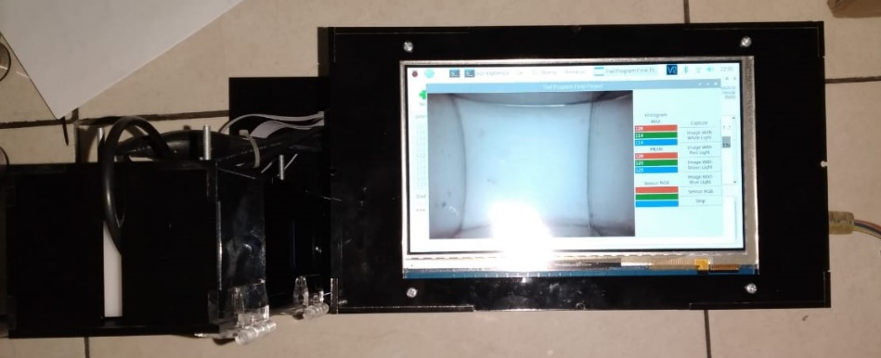

Box akuisisi data digunakan sebagai peletakan / holder dari kamera microscope digital dan Sensor RGB agar karakteristik dari warna air dapat di peroleh. Pada box tersebut terdapat LCD 7” dan untuk menyalakannya digunakan catu daya AC 220V/50Hz

B.2. Gambar Sampel Alga

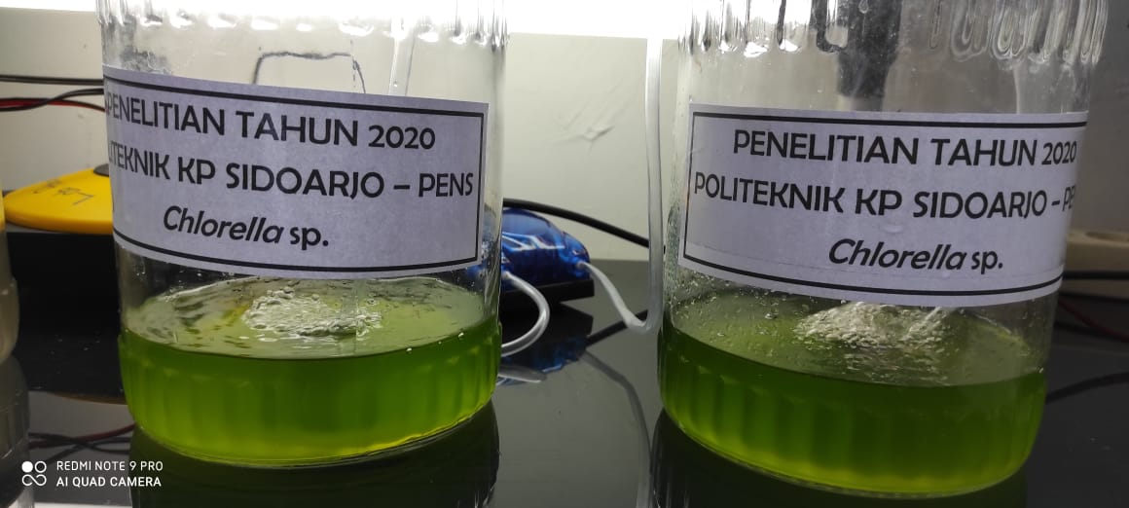

Gambar Chlorella Sp.

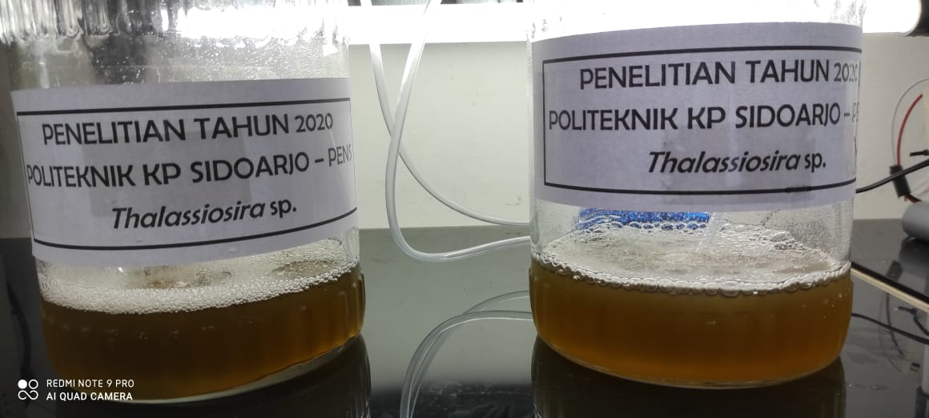

Gambar Thalassiosira Sp.

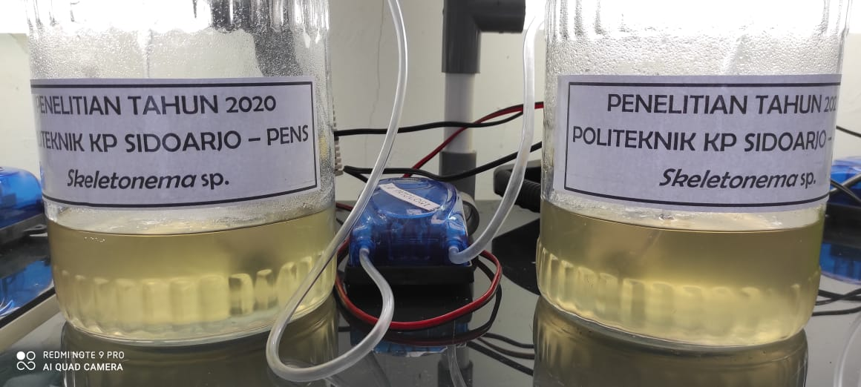

Gambar Skeletonema Sp.

LAMPIRAN C

**BIODATA PENULIS**



**Nama :** Ariesa Editya Pratama

**Tempat/Tanggal Lahir :** Surabaya, 15 Maret 1998

**Alamat :** Jl. Pacarkeling 1/1

**Telp/HP :** 08885150426

**Hobi :** Travel

**Motto :** Pengalaman adalah Guru yang Terbaik

**Riwayat Pendidikan :**

* SDN Pacarkeling V 2004 – 2010
* SMPN 3 Surabaya 2010 – 2013
* SMA Trimurti Surabaya 2013 – 2016
* D3 Politeknik Elektronika Negeri Surabaya 2016 – 2019
* D4-LJ Politeknik Elektronika Negeri Surabaya 2020 – 2021